

Diseño de una propuesta de mejora para la planeación y control de producción en la Rectificadora L&R

Laura Marcela Perez Meneses
Alexander Berdugo Perea
María Alejandra Franco
Víctor Daniel Sierra Moreno

Corporación Universitaria Minuto de Dios
Rectoría Antioquia y Chocó
Centro Universitario Bello (Antioquia)
Programa Ingeniería Industrial
febrero de 2026

Diseño de una propuesta de mejora para la planeación y control de producción en la Rectificadora L&R

Laura Marcela Perez Meneses
Alexander Berdugo Perea
María Alejandra Franco
Víctor Daniel Sierra Moreno

Trabajo de investigación e innovación presentado como requisito para optar al título de Ingeniero Industrial

Asesor(a)
John Jairo Escorcia González
Título académico

Corporación Universitaria Minuto de Dios
Rectoría Antioquia y Chocó
Centro Universitario Bello (Antioquia)
Programa Ingeniería Industrial
febrero de 2026

Dedicatoria
Dedicamos este trabajo a nuestras familias, por su apoyo, comprensión y acompañamiento durante este proceso académico. Su confianza, paciencia y motivación fueron fundamentales para continuar avanzando en cada etapa y para asumir con responsabilidad los retos que implicó el desarrollo de este proyecto.
También dedicamos este logro a nuestro propio proceso de formación, al esfuerzo compartido, a la perseverancia y al compromiso que nos permitió crecer como estudiantes y futuros profesionales. Este trabajo representa no solo el cierre de una etapa académica, sino también una muestra del aprendizaje, la disciplina y la capacidad de construir soluciones desde el trabajo colaborativo.
Agradecimientos
Expresamos nuestro agradecimiento a la Corporación Universitaria Minuto de Dios, por brindarnos los espacios de formación, las herramientas académicas y los conocimientos necesarios para fortalecer nuestro desarrollo profesional en el campo de la Ingeniería Industrial.
A nuestro asesor, agradecemos su orientación, acompañamiento y disposición durante el desarrollo del proyecto, así como sus observaciones y recomendaciones, las cuales contribuyeron al fortalecimiento del trabajo y a la consolidación de la propuesta presentada.
A la empresa Rectificadora L&R, agradecemos por permitirnos conocer su operación, compartir información relevante y abrirnos sus puertas para el desarrollo de este proyecto. De manera especial, extendemos nuestro agradecimiento a sus directivos y colaboradores, por su disposición, tiempo y apoyo durante el levantamiento de información, el diagnóstico y la construcción de las herramientas de mejora.
Finalmente, agradecemos a todas las personas que, de una u otra manera, acompañaron este proceso. Cada aporte, recomendación, conversación y gesto de apoyo contribuyó a la culminación de este trabajo, que representa un esfuerzo colectivo orientado al aprendizaje, la mejora continua y la aplicación de los conocimientos adquiridos durante nuestra formación académica.
Contenido

Lista de tablas 9
Lista de figuras 10
Lista de ilustraciones 11
Lista de anexos 12
Resumen 13
Abstract 14
1 Introducción 15
2 Antecedentes y Justificación 16
3 Objetivo 18
3.1 Objetivo general 18
3.2 Objetivos específicos 18
4 Marco Conceptual 18
5 Metodología 20
6 Desarrollo del Proyecto 23
6.1 Descripción de la empresa 23
6.2 Planteamiento de la propuesta de mejora 27
CAPÍTULO I 28
7 Realizar un diagnóstico de la situación actual de la empresa, mediante la recolección y análisis de información interna y externa 28
7.1 Entrevista Diagnóstica a Rectificadora L&R 29
7.2 Factores de Macro Localización 32
7.3 Criterios de Micro Localización 32
CAPÍTULO II 34
8 Identificar a través del levantamiento y caracterización del layout actual los flujos, recorridos y estaciones críticas 34
8.1 Diagrama de Flujo de Proceso Productivo de Rectificadora L&R 35
8.2 Distribución de Planta - Layout actual de la Compañía 38
8.3 Diagrama de Cuerdas y Matriz Origen - Destino 41
CAPÍTULO III 45
9 Estructurar herramientas de planeación y control de producción ajustadas a la demanda, inventarios y tiempos operativos, para apoyar la gestión de compras, la programación de órdenes, el seguimiento de la producción y la toma de decisiones en la Rectificadora L&R 45
9.1 Regresión Lineal sobre Datos Históricos 46
9.2 Modelo Preliminar de Planificación de Requerimientos de Materiales - MRP 48
9.3 Modelo de Análisis Pareto 51
9.4 Evaluación de Proveedores 51
9.5 Control de Producción y Plan de Capacitaciones 53
9.6 Cronograma Gantt del Plan de Capacitación 54
9.7 Diseño y Seguimiento de Indicadores Clave de Desempeño - KPIs 55
9.7.1 Análisis de Productividad y Ritmo de Trabajo 55
9.7.2 Control de Calidad y Conformidad del Proceso 56
9.7.3 Gestión Estratégica del Espacio y Capacidad Instalada 56
9.7.4 Alineación con la Demanda del Mercado 56
10 Resultados y Hallazgos 59
10.1 Resultados Asociados al Diagnóstico de Situación Actual 59
10.2 Resultados Asociados al Flujo de Producción y Distribución en Planta 60
10.3 Resultados Asociados a la Planeación de Producción 60
10.4 Resultados Asociados al seguimiento, Capacitación e Indicadores Operativos 61
11 Discusión 64
12 Conclusiones 67
13 Recomendaciones 69
14 Referencias 70
Anexos 71

Lista de tablas
Tabla 1. Integración de Objetivos con Metodología CDIO 21
Tabla 2. Entrevista diagnóstica Rectificadora L&R 29
Tabla 3. SIPOC del proceso productivo de Rectificadora L&R 38
Tabla 4. Matriz Origen-Destino 43
Tabla 5. Data - Regresión lineal 46
Tabla 6. Modelo preliminar MRP 49
Tabla 7. Matriz de indicadores operativos 57
Tabla 8. Resumen de Hallazgos Generales 62

Lista de figuras
Figura 1. Mapa conceptual del marco conceptual del proyecto 19
Figura 2. Registro visual de Rectificadora L&R 25
Figura 3. Oficina administrativa de Rectificadora L&R 26
Figura 4. Registro fotográfico del diagnóstico inicial 30
Figura 5. Árbol del problema de Rectificadora L&R 31
Figura 6. Diagrama de flujo del proceso productivo de Rectificadora L&R 35
Figura 7. Regresión lineal 47
Figura 8. Modelo de Análisis Pareto 51
Figura 9. Evaluación de clientes-proveedores 52
Figura 10. Tablero de planificación de producción 53
Figura 11. Cronograma Gantt del plan de capacitación 54

Lista de ilustraciones
Ilustración 1. Método CDIO para Rectificadora L&R 20
Ilustración 2. Organigrama Rectificadora L&R 24
Ilustración 3. Layout actual de la compañía - Planta baja 39
Ilustración 4. Layout actual de la compañía - Planta alta 40
Ilustración 5. Diagrama de cuerdas 41

Lista de anexos
Anexo A. Diagrama de flujo del proceso productivo de Rectificadora L&R 71
Anexo B. Matriz origen-destino 76
Anexo C. Regresión Lineal, MRP y Evaluación cliente-proveedor 80
Anexo D. Tablero de planificación de producción y KPIs 110
Anexo E. Plan de capacitación 113

Resumen

Este proyecto propone una intervención técnica en la Rectificadora L&R, ubicada en Medellín, mediante herramientas de ingeniería industrial orientadas a mejorar la gestión de inventarios, la distribución en planta y el control de producción. Se aplicó la metodología CDIO (Concebir, Diseñar, Implementar y Operar), iniciando con un diagnóstico organizacional, seguido por el diseño de diagramas de procesos, proyección de demanda con regresión lineal y aplicación del modelo EOQ para optimizar pedidos. Los resultados evidencian cuellos de botella en la estación “L”, alta demanda en el componente culata y oportunidades de mejora en la planificación de materiales. La propuesta mejora la eficiencia operativa, reduce costos logísticos y fortalece la competitividad de la empresa en un entorno industrial estratégico como La Bayadera (Periodico Noticias De Asopartes, 2025).
Palabras clave: CDIO, inventarios, regresión, EOQ, rectificadora.

Abstract

This project proposes a technical intervention at Rectificadora L&R, located in Medellín, using industrial engineering tools aimed at improving inventory management, plant layout, and production control. The CDIO methodology (Conceive, Design, Implement, and Operate) was applied, beginning with an organizational diagnosis, followed by the design of process diagrams, demand forecasting through linear regression, and the application of the EOQ model to optimize orders. The results show bottlenecks at station “L,” high demand for the cylinder head component, and opportunities for improvement in materials planning. The proposal improves operational efficiency, reduces logistics costs, and strengthens the company’s competitiveness in a strategic industrial environment such as La Bayadera (Periodico Noticias De Asopartes, 2025).
Keywords: CDIO, inventories, regression, EOQ, rectifier.

Introducción
El presente trabajo de grado se desarrolla en la Rectificadora L&R, empresa ubicada en Medellín y dedicada a la rectificación y restauración de motores de combustión interna para vehículos de cuatro ruedas y motocicletas de alto cilindraje. El proyecto se enmarca en el proceso de Operaciones, donde se concentran actividades críticas como diagnóstico, lavado, rectificación de componentes, control de calidad, pintura, empaque y entrega final. Desde la Ingeniería Industrial, este escenario resulta pertinente porque combina procesos técnicos, flujos de materiales, uso de maquinaria especializada, programación de actividades y necesidad de control operativo.
La industria de rectificación de motores en Colombia tiene sus raíces en el auge del transporte automotor durante el siglo XX, cuando el país comenzó a importar vehículos en masa y se hizo evidente la necesidad de mantener y restaurar sus componentes críticos. Las rectificadoras surgieron como talleres especializados en devolver la funcionalidad a motores desgastados, convirtiéndose en un eslabón esencial de la cadena automotriz y metalmecánica nacional (Periodico Noticias De Asopartes, 2025). En Medellín, este sector encontró un terreno fértil gracias al desarrollo industrial de la ciudad, la expansión del parque automotor y la consolidación de zonas logísticas como La Bayadera, reconocida históricamente por concentrar talleres, almacenes de repuestos, rectificadoras y servicios técnicos especializados (Periodico Noticias De Asopartes, 2025).
La ubicación de la Rectificadora L&R en La Bayadera responde a una lógica territorial de concentración productiva que favorece la competitividad, la eficiencia operativa y la conexión directa con clientes y proveedores. Este contexto refuerza la pertinencia del proyecto de intervención, al insertarse en un ecosistema técnico-industrial que demanda mejoras continuas en procesos, control de inventarios y distribución en planta. Las rectificadoras de motores de combustión interna son talleres de mecánica industrial especializados en la rectificación de diferentes partes de motores de vehículos automotrices. Mediante el uso de herramientas y máquinas de corte abrasivo, devuelven la forma y el acabado original a las piezas desgastadas, recuperando así el rendimiento y la potencia del motor, lo que permite su correcto funcionamiento y prolonga su vida útil.
Las exigencias industriales para una rectificadora incluyen alta precisión y control automatizado de los movimientos, capacidad para rectificar piezas de gran tamaño, eficiencia en la remoción de material garantizando un acabado superficial adecuado y cumplimiento de normas de seguridad en el manejo de las sustancias utilizadas durante el proceso. Además, es necesario alinear los diferentes procesos con el fin de optimizar el desempeño, cumplir regulaciones, mejorar la reputación, ganar posición en el mercado y reducir costos operativos, como parte de una estrategia de crecimiento y mejora continua (Alemán de la Torre, Morales Hernández, & Padilla Aguiar, 2003).
El documento se organiza a partir de los elementos establecidos para el trabajo de grado. En primer lugar, se presentan los antecedentes y la justificación, donde se contextualiza el sector de rectificación de motores, la importancia de la gestión de inventarios, la distribución en planta y el control de producción. Posteriormente, se define el objetivo del proyecto y el marco conceptual que soporta las herramientas utilizadas. Luego se describe la metodología aplicada para la recolección y análisis de información, seguida del desarrollo del proyecto, los resultados y hallazgos, la discusión, las conclusiones, recomendaciones, referencias y anexos que respaldan la propuesta de mejora.

Antecedentes y Justificación
En el sector de rectificación de motores se han identificado oportunidades de mejora referentes a la disponibilidad de repuestos y otros materiales, lo cual puede generar retrasos en la atención al cliente e incremento en los costos operativos. Esta problemática se puede explicar por la poca presencia de gestión de inventarios y, en los casos en que existe una mínima gestión, esta se realiza de forma manual. Por otro lado, se evidencia una falta de estandarización en procedimientos y control de repuestos, lo cual impide la toma de decisiones estratégicas y en tiempo real (Eraso Urbano & Meza Moncayo, 2025).
En este sentido, Eraso Urbano y Meza Moncayo señalan que: “El Almacén de Repuestos La Nacional carece de un control adecuado de inventarios, lo que resulta en un ambiente operativo caótico y poco eficiente” (2025, pág. 14). Frente a esta situación, se identifica la ausencia de políticas claras referentes al control de inventarios, la falta de capacitación del personal y la infraestructura poco adecuada para el almacenamiento. Estos factores generan efectos negativos en la operación de las empresas, impactan los tiempos de entrega, incrementan los costos operativos y afectan la competitividad frente a rectificadoras que cuentan con sistemas de control más eficientes.
Por otro lado, (Alemán de la Torre, Morales Hernández, & Padilla Aguiar, 2003) observaron que la deficiente gestión de inventarios se relaciona con la falta de procedimientos que aseguren un buen desempeño logístico. Las causas clave corresponden a la ausencia de un método formal para la gestión de la demanda y la gestión de inventarios, además de la falta de personal calificado en temas logísticos. Esta situación genera ineficiencias en los procesos, dificultades en la planeación y fabricación de productos obsoletos debido a una mala gestión.
En la Rectificadora L&R existe una problemática asociada a la falta de un modelo formal de planeación y control para la gestión del inventario en proceso, las compras, el MRP, la distribución en planta y el control de producción. Esta ausencia genera costos adicionales por reprocesos, tiempos muertos, compras urgentes y retrasos en las entregas. También puede afectar a los trabajadores, al generar presión operativa, sobrecarga de trabajo y dificultades en la organización de las actividades diarias. La improvisación operativa, señalada en el árbol del problema como raíz principal, puede provocar un ambiente laboral tenso, poca claridad en las prioridades y dificultades para coordinar actividades, afectando la eficiencia y la calidad del servicio.
Implementar una solución es fundamental para mejorar la operación, ya que un sistema básico de planeación, control de producción e inventarios permitirá reducir costos, evitar reprocesos, disminuir riesgos y mejorar los tiempos de entrega. La estandarización de procesos y la optimización del layout contribuyen a disminuir accidentes, mejorar la salud de los trabajadores y fortalecer el ambiente laboral al brindar claridad en las tareas. Además, una operación más eficiente incrementa la productividad, mejora la atención al cliente y permite aumentar los ingresos al reducir tiempos improductivos. La propuesta de mejora tiene un impacto directo en la competitividad de la empresa, al permitirle pasar de una operación empírica a una operación organizada y orientada a la mejora continua.

Objetivo

Objetivo general
Diseñar, mediante herramientas y métodos de planeación propios de la Ingeniería Industrial, una propuesta de mejora para la intervención de los procesos de planeación y control de producción en la Rectificadora L&R en la ciudad de Medellín.

Objetivos específicos
- Realizar un diagnóstico de la situación actual de la empresa, mediante la recolección y análisis de información interna y externa.
- Identificar a través del levantamiento y caracterización del layout actual los flujos, recorridos y estaciones críticas.
- Estructurar herramientas de planeación y control de producción ajustadas a la demanda, inventarios y tiempos operativos, para apoyar la gestión de compras, la programación de órdenes, el seguimiento de la producción y la toma de decisiones en la Rectificadora L&R.

Marco Conceptual
El siguiente mapa conceptual presenta la relación entre los principales conceptos que fundamentan el desarrollo del proyecto, integrando herramientas de Ingeniería Industrial orientadas a la planeación y control de producción en la Rectificadora L&R. En él se articulan aspectos como la rectificación de motores, la gestión de inventarios, la proyección de demanda, el modelo EOQ, el MRP preliminar, la distribución en planta, la metodología CDIO y los indicadores operativos, los cuales sirven como base para analizar la situación actual de la empresa y estructurar una propuesta de mejora enfocada en la eficiencia, organización y toma de decisiones.
Figura 1. Mapa conceptual del marco conceptual del proyecto
Nota. El mapa conceptual presenta la relación entre los principales fundamentos teóricos y herramientas de Ingeniería Industrial aplicadas a la propuesta de mejora para la planeación y control de producción en la Rectificadora L&R. Elaboración propia, 2026.

Metodología
La investigación es de tipo aplicada, debido a que busca proponer soluciones prácticas a una problemática real de la empresa. El enfoque fue mixto, porque combinó información cualitativa obtenida mediante entrevistas, observación directa y recorrido por planta, con información cuantitativa derivada del análisis de datos históricos, matrices, proyecciones y herramientas de control.
La población estuvo conformada por los 10 trabajadores de la empresa, vinculados a las áreas administrativa, operativa y de apoyo.
Los instrumentos utilizados fueron entrevistas semiestructuradas, observación directa, registro fotográfico, levantamiento de diagramas, análisis del layout, matriz origen-destino, diagrama de cuerdas y herramientas en Excel para demanda, MRP, tablero de planificación, indicadores y plan de capacitación.
A partir de esta información, los resultados se organizaron bajo la metodología CDIO, permitiendo relacionar cada objetivo con las fases de concebir, diseñar, implementar y operar.
Ilustración 1. Método CDIO para Rectificadora L&R
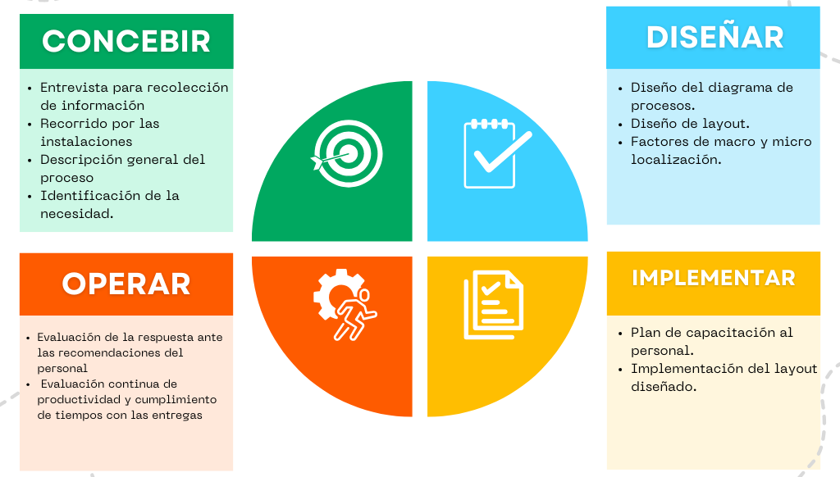
Nota. Apoyo visual para implementación de metodología CDIO en el desarrollo del trabajo de grado. Elaboración propia mediante Canva, a partir de la información suministrada por Rectificadora L&R y los datos recolectados durante el desarrollo del trabajo de grado.
(Crawley, 2007), es un enfoque de formación en ingeniería propuesto por la Accreditation Board of Engineering and Technology cuyo propósito es comprender y saber integrar los fundamentos técnicos, liderar la creación y operación de nuevos productos, procesos y sistemas y, finalmente, entender la importancia y el impacto estratégico de la investigación y el desarrollo tecnológico en la sociedad (Berggren, Brodeur, & Crawley, 2003). Tiene como marco de referencia, el ciclo de vida del producto, proceso o sistema, que va desde la concepción hasta la operación. Cuenta con las fases:
- Fase Concebir: En la fase del concebir, se identifican las necesidades o los problemas de los procesos productos y/o productos con el fin de establecer y desarrollar planes estratégicos que den una solución a la dicho problema o necesidad. Dicho plan debe contar con caracteres técnicos y administrativos teniendo en cuenta la tecnología, los procesos regulatorios y las oportunidades en el mercado.
- Fase Diseñar: En la fase del diseñar, se tiene una apropiación de las diferentes herramientas de la ingeniería Industrial para diseñar o rediseñar los métodos que abarcaran las soluciones a las necesidades o problemas del proceso productivo de la compañía.
- Fase Implementar: En la fase de implementar, se pone en marcha el diseño o el rediseño del proceso de producción de la compañía, que permiten establecer controles, evaluar los resultados con la oportunidad de corregir o aprobar.
- Fase Operar: En esta fase de operar, se asegura que el sistema diseñado funciones de forma estable y correcta y se mantenga en la mejora continua, lo cual permitirá una integración con los clientes, realizar retroalimentaciones, evaluación continua y operación bajo estándares.
Tabla 1. Integración de Objetivos con Metodología CDIO
Objetivo específico | Fase CDIO aplicada | Actividades realizadas | Resultados obtenidos
1. Realizar un diagnóstico de la situación actual de la empresa, mediante la recolección y análisis de información interna y externa. | Concebir | - Aplicación de entrevista diagnóstica a la administradora y propietarios de la empresa. | Tabla 2. Entrevista diagnóstica Rectificadora L&R
 | Concebir | - Observación directa del proceso productivo y recorrido técnico por las instalaciones. | Figura 4. Registro fotográfico del diagnóstico inicial
 | Concebir | - Identificación de problemáticas operativas relacionadas con tiempos de entrega, priorización de trabajos, control de inventarios y organización del proceso. | Figura 5. Árbol del problema de Rectificadora L&R
 | Concebir | - Análisis de condiciones generales de ubicación, operación y estructura de la empresa. | Diagnóstico inicial de la situación operativa, factores de Macro y Micro localización de Rectificadora L&R.
2. Identificar a través del levantamiento y caracterización del layout actual los flujos, recorridos y estaciones críticas. | Diseñar | - Levantamiento del flujo general del proceso productivo desde la solicitud del cliente hasta la entrega final. | Figura 6. Diagrama de flujo del proceso productivo de Rectificadora L&R
 | Diseñar | - Caracterización de entradas, actividades, salidas, clientes y proveedores del proceso. | Tabla 3. SIPOC del proceso productivo de Rectificadora L&R
 | Diseñar | - Levantamiento y análisis del layout actual de planta baja y planta alta. | Ilustración 3. Layout actual de la compañía - Planta baja / Ilustración 4. Layout actual de la compañía - Planta alta
 | Diseñar | - Análisis de recorridos, retornos y relación entre estaciones de trabajo. | Ilustración 5. Diagrama de cuerdas
 | Diseñar | - Cuantificación y análisis de movimientos entre estaciones. | Tabla 4. Matriz Origen-Destino
 | Diseñar | - Identificación de estaciones críticas, recorridos innecesarios y oportunidades de mejora en la distribución actual. | Priorización de la estación “L” y del proceso de culata como puntos críticos del sistema.
3. Estructurar herramientas de planeación y control de producción ajustadas a la demanda, inventarios y tiempos operativos, para apoyar la gestión de compras, la programación de órdenes, el seguimiento de la producción y la toma de decisiones en la Rectificadora L&R. | Diseñar, Implementar y Operar | - Organización y análisis de datos históricos de producción por componente. | Tabla 5. Data - Regresión lineal
 | Diseñar, Implementar y Operar | - Aplicación de proyección de demanda mediante regresión lineal.  - Cálculo de cantidades óptimas de pedido mediante modelo EOQ. | Figura 7. Regresión lineal
 | Diseñar, Implementar y Operar | - Diseño preliminar del modelo MRP con horizonte mensual, inventario inicial, stock de seguridad, lead time y necesidades netas. | Tabla 6. Modelo preliminar MRP
 | Diseñar, Implementar y Operar | - Evaluación cliente-proveedor para identificar factores que afectan la programación y el flujo productivo. | Figura 8. Modelo de Análisis Pareto  Figura 9. Evaluación de clientes-proveedores
 | Diseñar, Implementar y Operar | - Diseño de herramienta de seguimiento para órdenes de trabajo, responsables, prioridades, fechas compromiso y estados de avance. | Figura 10. Tablero de planificación de producción
 | Diseñar, Implementar y Operar | - Estructuración del plan de capacitación para socializar el uso del tablero y la programación de producción. | Figura 11. Cronograma Gantt del plan de capacitación
 | Diseñar, Implementar y Operar | - Diseño de indicadores operativos para seguimiento del modelo propuesto. | Tabla 7. Matriz de indicadores operativos
 | Diseñar, Implementar y Operar | - Consolidación de herramientas para apoyar la gestión de compras, programación y control de producción. | Diseño preliminar de planeación y control de producción para Rectificadora L&R.
Nota. Tabla ilustrativa de la integración de la metodología CDIO en el desarrollo del proyecto. Elaboración propia, 2026.

Desarrollo del Proyecto

Descripción de la empresa
Rectificadora L&R es un taller de mecánica industrial dedicado a la rectificación y restauración de motores de combustión interna para vehículos de cuatro ruedas y motocicletas de alto cilindraje. La empresa cuenta con seis años de trayectoria en el sector automotriz y se encuentra ubicada en la ciudad de Medellín, cerca de la estación Exposiciones del Metro de Medellín. Su actividad socioeconómica se centra en la reparación especializada de motores diésel, gasolina y gas, ofreciendo soluciones técnicas que requieren precisión, maquinaria especializada y personal altamente capacitado.
Los servicios que ofrece la empresa abarcan el mantenimiento, reparación y rectificación de componentes esenciales del motor, tales como bloques, cigüeñales y culatas. Según su reglamento interno, Rectificadora L&R “se dedica al mantenimiento y reparación de vehículos de motor diésel, gasolina y gas, brindando un servicio garantizado y de calidad”. Su proceso productivo incluye diagnóstico, cotización, autorización del cliente, lavado industrial, rectificación de piezas, control de calidad, pintura, empaque y entrega final. La empresa se distingue por su flujo de trabajo estructurado y por la calidad técnica de sus procesos, lo que le ha permitido consolidar relaciones de confianza con sus clientes.
La misión de Rectificadora L&R es brindar un servicio garantizado y de calidad a sus clientes, asegurando la correcta reparación y mantenimiento de motores. Su visión consiste en conservar y atraer nuevos clientes mediante la prestación del mejor servicio de reparación, fortaleciendo así la confianza del mercado. Los valores corporativos que orientan su operación son el respeto, la responsabilidad, el compromiso, la lealtad y la honestidad, principios que guían el comportamiento del personal y la toma de decisiones dentro de la organización.
La estructura jerárquica de la empresa está encabezada por la Dirección General, conformada por León Darío Serna y Raúl Alberto Pérez Morales. A partir de esta dirección se desprenden las áreas de Supervisión, Administración y Finanzas, y el equipo operativo.
Ilustración 2. Organigrama Rectificadora L&R

Nota. Estructura organizacional Rectificadora L&R. Elaboración propia con base en la información suministrada por la empresa.

El área administrativa se encarga de la elaboración de cotizaciones, gestión de pagos y soporte documental; los supervisores controlan la operación técnica; y el equipo operativo está compuesto por mecánicos principales, operarios de bloque, culata y cigüeñal, lavador y mensajero. Esta estructura permite coordinar de manera eficiente todas las etapas del proceso productivo, desde la recepción del motor hasta su entrega final.
Rectificadora L&R fue fundada hace seis años con el propósito de ofrecer servicios especializados de rectificación y reparación de motores, respondiendo a la necesidad del sector automotriz de contar con procesos confiables y técnicamente precisos. A lo largo de su trayectoria, la empresa ha fortalecido su operación mediante la adquisición de maquinaria especializada como rectificadoras de bloques, cigüeñales, fresadoras y lavadoras industriales, la formalización de su reglamento interno y la consolidación de un equipo de trabajo de diez personas. Estos avances han permitido mejorar la calidad del servicio, optimizar los procesos productivos y posicionarse como un taller confiable dentro del mercado local.
Figura 2. Registro visual de Rectificadora L&R
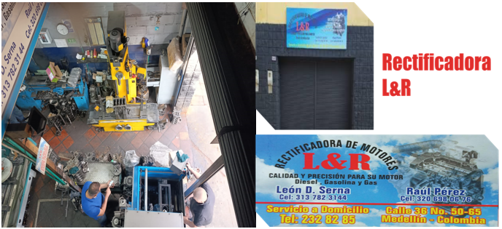
Nota. La figura muestra el estado inicial observado en la empresa, incluyendo la fachada y la información de contacto corporativa. Elaboración propia a partir de registros fotográficos tomados durante la visita diagnóstica y material suministrado por Rectificadora L&R, 2026.

El trabajo de grado se desarrolla en el marco de las actividades del área de Operaciones de la Rectificadora L&R, la cual actualmente es un espacio netamente operativo enfocado en la ejecución de los procesos de rectificación de motores. Esta área es esencial para el funcionamiento diario de la empresa, debido a que concentra todas las actividades técnicas relacionadas con el diagnóstico, lavado, rectificación, control de calidad y entrega de las piezas. Aunque la empresa no cuenta aún con una estructura formal de planeación, control o gestión estratégica, estas capacidades están siendo desarrolladas a través del trabajo de grado, lo que busca articular el trabajo operativo con los procesos administrativos y con la dirección general para mejorar la eficiencia y la toma de decisiones.
Operaciones es un proceso misional dentro de la Rectificadora L&R, encargado de coordinar y ejecutar las actividades técnicas asociadas al diagnóstico, rectificación, control de calidad y entrega de las piezas intervenidas, asegurando la precisión del servicio y el cumplimiento de los requisitos técnicos establecidos por la empresa.

Figura 3. Oficina administrativa de Rectificadora L&R
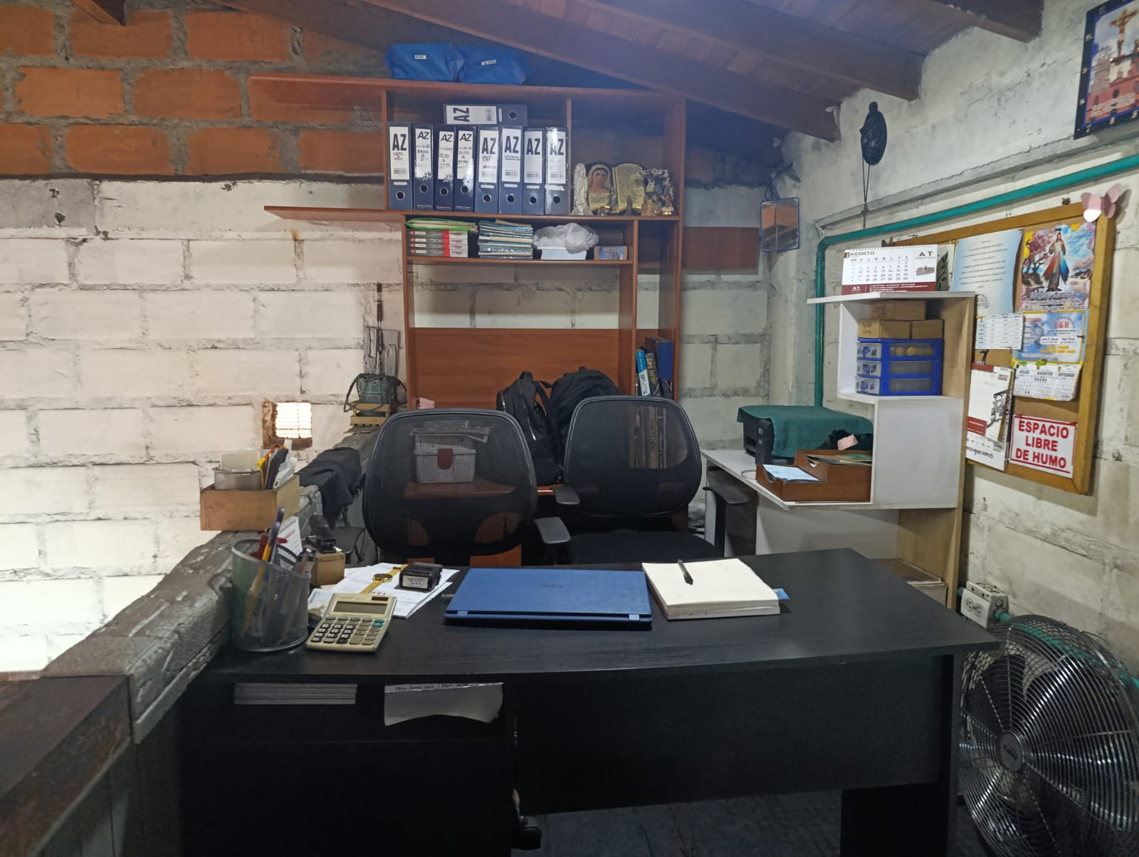
Nota. La fotografía muestra el espacio administrativo donde se gestionan documentos, registros y actividades de apoyo operativo. Elaboración propia a partir de registros fotográficos tomados durante visita realizada, 2026.

Planteamiento de la propuesta de mejora
En la Rectificadora L&R existe una problemática asociada a la falta de un modelo formal de planeación y control para la gestión del inventario en proceso, las compras, el MRP, la distribución en planta y el control de producción. Esta ausencia genera costos adicionales por reprocesos, tiempos muertos, compras urgentes y retrasos en las entregas. También puede afectar a los trabajadores, al generar presión operativa, sobrecarga de trabajo y dificultades en la organización de las actividades diarias. La improvisación operativa, señalada en el árbol del problema como raíz principal, provoca un ambiente laboral tenso, poca claridad en las prioridades y dificultades para coordinar actividades, afectando la eficiencia y la calidad del servicio.
Implementar una solución es fundamental para mejorar la operación, ya que un sistema básico de planeación, control de producción e inventarios permitirá reducir costos, evitar reprocesos, disminuir riesgos y mejorar los tiempos de entrega. La estandarización de procesos y la optimización del layout contribuyen a disminuir accidentes, mejorar la salud de los trabajadores y fortalecer el ambiente laboral al brindar claridad en las tareas. Además, una operación más eficiente incrementa la productividad, mejora la atención al cliente y permite aumentar los ingresos al reducir tiempos improductivos. La propuesta de mejora tiene un impacto directo en la competitividad de la empresa, al permitirle pasar de una operación empírica a una operación organizada y orientada a la mejora continua.

CAPÍTULO I

Realizar un diagnóstico de la situación actual de la empresa, mediante la recolección y análisis de información interna y externa
Fase CDIO Concebir
Tabla 2. Entrevista diagnóstica Rectificadora L&R
Figura 4. Registro fotográfico del diagnóstico inicial
Figura 5. Árbol del problema de Rectificadora L&R
Diagnóstico inicial de la situación operativa, factores de Macro y Micro localización de Rectificadora L&R.

El punto de partida para este objetivo fue la necesidad de conocer el estado real de la operación de la Rectificadora L&R, especialmente en relación con la programación de trabajos, el flujo de producción y la organización de las actividades operativas. Al inicio del proceso se identificó que la empresa desarrolla sus labores de manera principalmente empírica, sin un modelo formal de planeación y control de producción, sin tiempos de entrega completamente definidos y sin criterios documentados para priorizar los trabajos recibidos.
Como evidencia inicial se utilizaron fotografías de las instalaciones, observación directa del área de operaciones, recorrido por la planta, entrevista diagnóstica con los propietarios y la administradora, y revisión de la información disponible en la empresa. Estas evidencias permitieron reconocer cómo se ejecutaban las actividades desde la solicitud del servicio hasta la entrega final de las piezas intervenidas.
La estrategia implementada consistió en realizar un diagnóstico operativo mediante tres pasos principales. Primero, se hizo una entrevista semiestructurada a los responsables de la empresa para identificar la forma en que se reciben los trabajos, cómo se cotizan, cómo se asignan las actividades y cuáles eran las principales dificultades percibidas por la dirección. Segundo, se realizó un recorrido por las instalaciones para observar directamente las estaciones de trabajo, los movimientos de las piezas, el uso de maquinaria y las condiciones de organización del espacio. Tercero, se consolidó la información recolectada para construir el árbol del problema, identificando la problemática central, sus causas y sus efectos.

Entrevista Diagnóstica a Rectificadora L&R
Las herramientas empleadas fueron la entrevista diagnóstica, la observación directa, el registro fotográfico, el análisis de proceso y el árbol del problema. No se cambiaron piezas ni se implementaron equipos físicos, ya que el alcance de este objetivo fue diagnóstico y analítico. Sin embargo, sí se organizaron y documentaron datos operativos que antes estaban dispersos o no se encontraban formalizados.
Tabla 2. Entrevista diagnóstica Rectificadora L&R
Entrevista Diagnóstica - Rectificadora L&R
Fecha: 6 de septiembre de 2025
Lugar: Instalaciones físicas de la empresa – Medellín

Participantes:
- Administradora de la empresa
- Dueños de la empresa (2)
- Equipo investigador

Desarrollo de la entrevista y observaciones del recorrido
Cantidad de empleados:
Actualmente la empresa cuenta con un total de 10 empleados:
- 2 en el área administrativa
- 1 mensajero
- 2 dueños (con rol activo en la operación)
- 5 mecánicos especializados
Descripción general del proceso:
De acuerdo con la explicación de los dueños, el procedimiento inicia cuando un mecánico cliente se comunica con la empresa para solicitar el servicio. En este punto, el mensajero recoge el motor en el taller del cliente y lo traslada a la rectificadora.
Al recibirlo, se realiza un diagnóstico inicial del motor y se elabora una cotización, la cual debe ser autorizada por el cliente. Una vez aprobada, se inicia el trabajo correspondiente, que depende de la parte del motor a intervenir (cigüeñal, bloque, culata u otro componente).

Proceso técnico:
- El motor es sometido a un lavado inicial.
- Se realiza la intervención de las partes necesarias según el diagnóstico.
- Nuevamente se lava el motor y se procede a pintarlo.
- Posteriormente, se empaca y se envía al mecánico que solicitó el servicio.
- Finalmente, el mecánico entrega el vehículo reparado al cliente final y se formaliza el pago del servicio.
Problemas identificados por los dueños y la administradora:
- No existen tiempos de entrega definidos.
- No hay criterios claros de priorización de trabajos, lo que ocasiona que se realicen actividades sin un orden lógico.
- Falta planeación en el cronograma de entregas, lo cual retrasa los procesos.
Recorrido por las instalaciones:
Durante la visita, los investigadores realizaron un recorrido completo por la empresa acompañados por los dos dueños, quienes explicaron el funcionamiento de cada máquina y el proceso técnico asociado. Se pudo observar que la disposición actual de las máquinas no responde a una planeación de flujo de procesos, sino que han sido ubicadas de acuerdo con la disponibilidad de espacio físico en el momento de su adquisición.

Nota. Herramienta empleada para diagnóstico inicial de la Rectificadora L&R. Elaboración propia con información brindada en la visita inicial.

Figura 4. Registro fotográfico del diagnóstico inicial
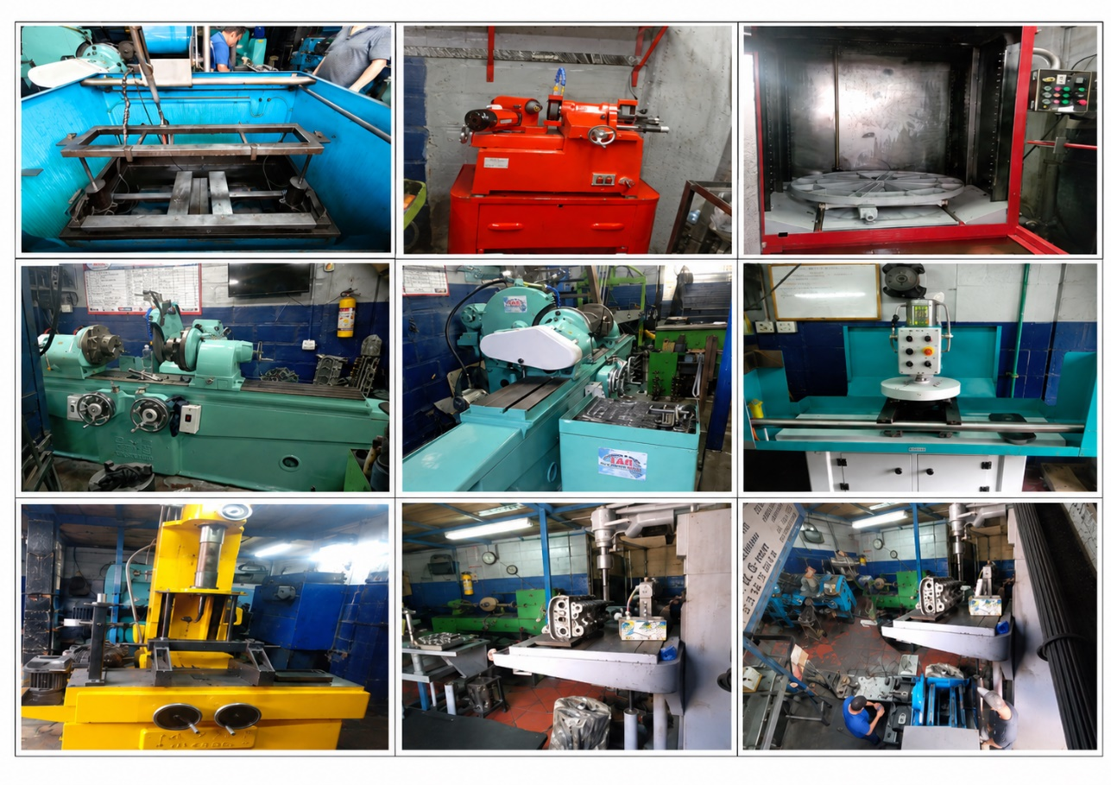
Nota. Registro fotográfico del área operativa, maquinaria, estaciones de trabajo y piezas en proceso observadas durante la visita diagnóstica. Elaboración propia, 2026.
Como resultado principal de este objetivo se construyó el árbol del problema, en el cual se identificó como problemática central la ausencia de un modelo formal de planeación y control para la gestión del inventario en proceso, las compras, el MRP, la distribución en planta y el control de producción. A partir de este análisis se reconocieron causas como la falta de programación de trabajos, la inexistencia de criterios claros de priorización, la ausencia de control visual del inventario en proceso, la planeación empírica de las compras y la distribución de planta no orientada al flujo productivo.

Figura 5. Árbol del problema de Rectificadora L&R
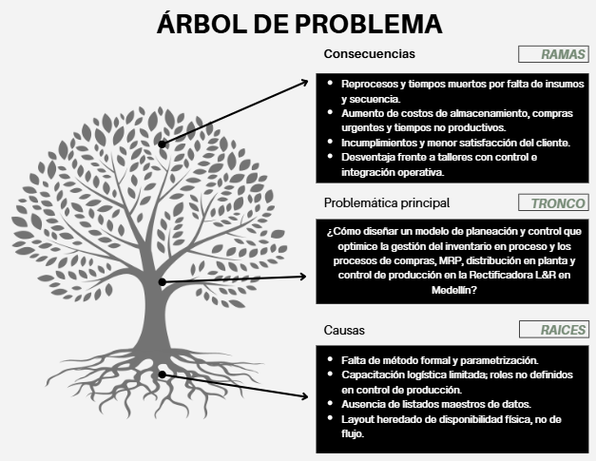
Nota. Elaboración propia con base en la entrevista diagnóstica, la observación directa y el recorrido realizado en la empresa.

Factores de Macro Localización
Actualmente la empresa L & R está ubicada en Medellín Antioquia, en la Calle 36 #50-65, barrio La Candelaria. A continuación, se analizan de los principales factores son:
- Acceso a materia prima y clientes: cercanía a talleres, concesionarios, empresas de transporte, sector automotor e industrial.
- Disponibilidad de mano de obra calificada: mecánicos, técnicos, ingenieros y operarios especializados.
- Infraestructura vial y de transporte: autopistas, cercanía a puertos secos, aeropuertos y carreteras principales.
- Costos de operación: arriendo, servicios públicos, impuestos, incentivos gubernamentales.
- Aspectos ambientales y normativos: restricciones por ruido, residuos aceitosos y emisiones atmosféricas.
- Seguridad y estabilidad social: nivel de riesgo de la región.
- Acceso a servicios complementarios: proveedores de repuestos, talleres asociados, universidades técnicas.

Criterios de Micro Localización
Aplicados a nivel ciudad/zona dentro de la región: Cercanía a vías principales (tránsito de carga y clientes).
- Disponibilidad de bodegas/terrenos industriales adecuados para maquinaria pesada.
- Servicios públicos confiables (energía trifásica, agua, gas, conectividad).
- Espacio para expansión de la planta.
- Seguridad del entorno (zonas industriales mejor valoradas que barrios residenciales).
- Proximidad a clientes y proveedores en la misma ciudad.
- Costo de alquiler/compra del terreno u oficinas.
- Normatividad local (uso del suelo, licencias ambientales).
El análisis del árbol del problema permitió evidenciar que las causas identificadas generan efectos directos sobre la operación, tales como retrasos en las entregas, reprocesos, tiempos muertos, compras urgentes, sobrecarga operativa, dificultad para controlar el avance de los trabajos y menor capacidad de respuesta al cliente. Este resultado permitió delimitar técnicamente la propuesta de mejora y orientar los objetivos posteriores hacia el análisis del layout, los flujos de proceso, la planeación de materiales y el control de producción.
El alcance logrado en este objetivo fue la caracterización inicial de la situación actual de la empresa y la identificación de los principales factores que afectan la eficiencia operativa. Con este diagnóstico se obtuvo una base técnica para justificar la necesidad de diseñar herramientas de planeación y control acordes con las condiciones reales de Rectificadora L&R.

CAPÍTULO II

Identificar a través del levantamiento y caracterización del layout actual los flujos, recorridos y estaciones críticas
Fase CDIO Diseñar
Figura 6. Diagrama de flujo del proceso productivo de Rectificadora L&R
Tabla 3. SIPOC del proceso productivo de Rectificadora L&R
Ilustración 3. Layout actual de la compañía - Planta baja
Ilustración 4. Layout actual de la compañía - Planta alta
Ilustración 5. Diagrama de cuerdas
Tabla 4. Matriz Origen-Destino
Priorización de la estación “L” y del proceso de culata como puntos críticos del sistema.

El punto de partida de este objetivo fue la distribución actual de la planta y la forma en que las piezas se desplazan entre las diferentes estaciones de trabajo. Durante el diagnóstico se evidenció que las máquinas y áreas de trabajo han sido ubicadas principalmente de acuerdo con la disponibilidad de espacio físico, y no necesariamente bajo un criterio técnico de flujo continuo de producción. Esta situación generaba recorridos extensos, retornos entre estaciones y concentración de actividades en puntos específicos del proceso.
Como evidencia del punto de partida se emplearon fotografías de la planta, esquemas del layout actual, observación directa de los recorridos, identificación de estaciones de trabajo y levantamiento del flujo de proceso. También se tomaron como insumo los procesos principales asociados a los componentes trabajados por la empresa: culata, cigüeñal y bloque.
La estrategia implementada consistió en levantar y caracterizar el proceso productivo real de la empresa. Para ello, primero se identificaron las actividades comunes del servicio, desde la solicitud del cliente hasta la entrega final de la pieza. Luego se diferenciaron los recorridos según el componente intervenido: culata, cigüeñal o bloque. Posteriormente, se representó el proceso mediante un diagrama de flujo, con el fin de visualizar las actividades, decisiones, retornos, estaciones críticas y puntos de control. Finalmente, se complementó el análisis con herramientas de distribución en planta como el diagrama de cuerdas y la matriz origen-destino.
Las herramientas utilizadas fueron el diagrama de flujo de proceso, el SIPOC, el layout actual, el diagrama de cuerdas, la matriz origen-destino y el análisis visual de recorridos. Estas herramientas permitieron convertir la información observada en representaciones gráficas útiles para evaluar el comportamiento del proceso. No se implementaron equipos nuevos ni se modificaron físicamente las estaciones, debido a que el alcance del objetivo fue de levantamiento, análisis y propuesta técnica.

Diagrama de Flujo de Proceso Productivo de Rectificadora L&R
Como resultado principal de este objetivo se elaboró el diagrama de flujo de proceso, en el que se representa la secuencia operativa desde la solicitud del cliente, la recogida de la pieza por parte del mensajero, el diagnóstico, la cotización, la aprobación del cliente, el lavado, la intervención técnica según el componente, el control de calidad, el lavado final, la pintura, el empaque, la entrega y el cobro.

Figura 6. Diagrama de flujo del proceso productivo de Rectificadora L&R

Nota. Diagrama elaborado a partir del levantamiento del proceso productivo observado en Rectificadora L&R. Elaboración propia, 2026.

Tabla 3. SIPOC del proceso productivo de Rectificadora L&R
Nota. La figura presenta la caracterización general del proceso productivo de Rectificadora L&R, identificando proveedores, entradas, actividades principales, salidas y clientes del proceso. Elaboración propia con base en la información recolectada mediante entrevista diagnóstica, observación directa y recorrido técnico por planta, 2026.

Distribución de Planta - Layout actual de la Compañía
En esta etapa también se realizó un recorrido por las instalaciones de la empresa, con el objetivo de identificar la distribución general de la planta y analizar su organización actual.

Ilustración 3. Layout actual de la compañía - Planta baja
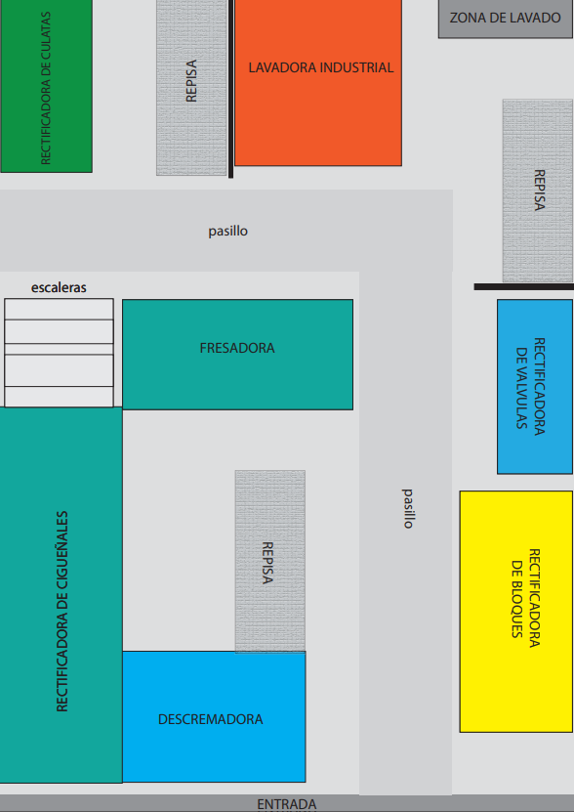
Nota. La figura presenta la distribución física actual de la planta baja, incluyendo las áreas de apoyo y espacios complementarios identificados durante el levantamiento de información. Elaboración propia con base en la observación directa y la información suministrada por Rectificadora L&R, 2026.
Ilustración 4. Layout actual de la compañía - Planta alta
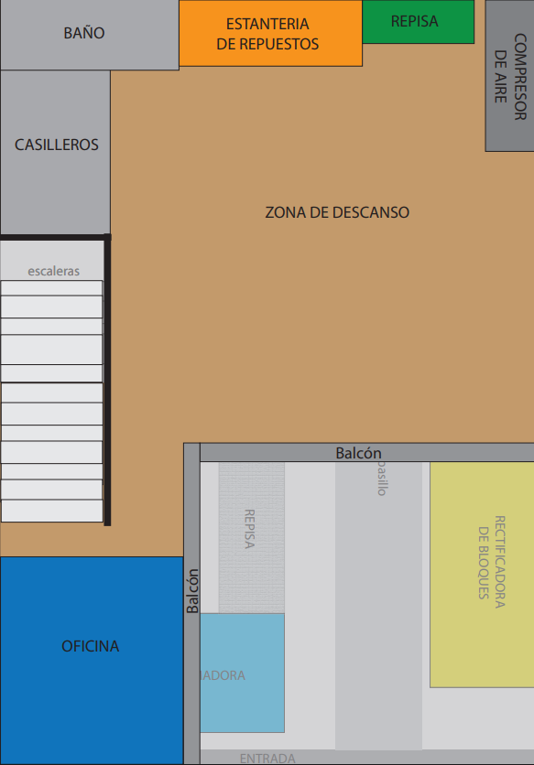
Nota. La figura presenta la distribución física actual de la planta alta, incluyendo las áreas de apoyo y espacios complementarios identificados durante el levantamiento de información. Elaboración propia con base en la observación directa y la información suministrada por Rectificadora L&R, 2026.
El análisis del diagrama de flujo permitió evidenciar que existen actividades comunes para todos los componentes, especialmente al inicio y al final del proceso. También se identificó que cada tipo de pieza tiene una ruta específica dentro de la planta, siendo la culata el componente con mayor número de actividades y recorrido operativo. Además, se observó que la estación de lavado, identificada como estación “L”, aparece en diferentes momentos del proceso, lo que puede generar acumulación de trabajo y tiempos de espera.

Diagrama de Cuerdas y Matriz Origen - Destino
A partir del diagrama de cuerdas y la matriz origen-destino se identificaron recorridos innecesarios, retornos entre estaciones y concentración de movimientos en determinadas áreas. El análisis mostró que la culata representa el componente de mayor importancia relativa dentro del sistema productivo, seguida por el bloque y el cigüeñal. Esta información permitió priorizar las oportunidades de mejora hacia las estaciones compartidas y hacia las actividades que afectan directamente el flujo de la culata.

Ilustración 5. Diagrama de cuerdas
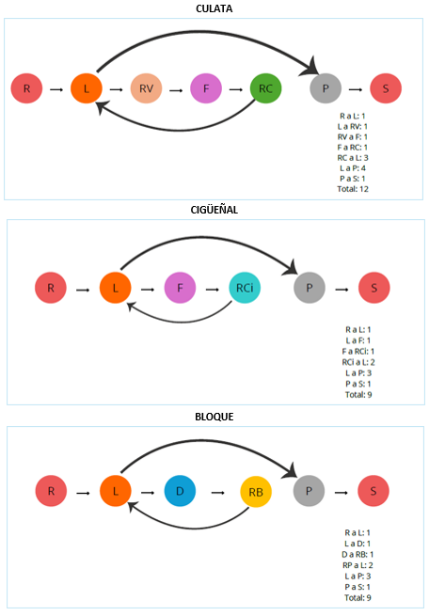
Nota. El diagrama de cuerdas permite visualizar los desplazamientos, retornos y relaciones entre estaciones de trabajo para identificar recorridos innecesarios, concentración de movimientos y posibles puntos críticos dentro del proceso productivo. Elaboración propia con base en la observación directa y el levantamiento del layout actual, 2026.

- De este se concluye que el proceso de la culata es el más largo.
- En los tres procesos se observa un retorno desde una actividad intermedia hacia la estación “L”.
- Todos los procesos inician en R → L y terminan en P → S.
- Existe una línea de producción estandarizada donde solo cambia el proceso central según el componente (culata, cigüeñal o bloque).
- Posible cuello de botella en la estación “L”.
- Esto indica que L tiene alta carga operativa y puede causar tiempos de espera.
- El proceso de la culata requiere mayor optimización.
Posibles oportunidades de mejora:
- Optimizar y balancear la estación L.
- Reducir los ciclos de retrabajo en la culata.
- Evaluar la estandarización de tareas comunes entre los procesos.
- Cálculo de productividad.
Con la Matriz origen-destino esta se logra identificar cuánto se mueve y entre qué estaciones, ayudando a analizar el flujo de procesos, detectar recorridos innecesarios y cuellos de botella.

Tabla 4. Matriz Origen-Destino
Nota. La figura presenta la relación de movimientos entre estaciones de trabajo y componentes principales del proceso productivo, permitiendo identificar recorridos, cargas relativas y puntos críticos de desplazamiento. Elaboración propia con base en el levantamiento del layout y los datos organizados en Excel, 2026.
- De este proceso se concluye que la culata es el componente más importante del sistema. Tiene la mayor importancia relativa: 42,12% del total productivo. También posee la mayor producción mensual promedio (204,7 unidades) y anual (2456 unidades).
- El bloque ocupa el segundo nivel de prioridad, con una importancia relativa: 33,51%, promedio mensual: 162,8 unidades y un total anual: 1954 unidades.
- La empresa debe asignar más capacidad y recursos a la culata, ya que su demanda es dominante y su impacto es mayor en la eficiencia del sistema.
Posibles oportunidades de mejora:
- Priorizar mejoras en el proceso de culata, especialmente en estaciones compartidas.
- Implementar control visual para reducir retornos y flujos innecesarios.
El alcance logrado en este objetivo fue la caracterización del layout actual, la identificación de los flujos reales de producción, el reconocimiento de estaciones críticas y la definición de oportunidades de mejora asociadas a la reducción de recorridos, la organización del flujo y el control visual de las actividades. Este resultado sirvió como base para estructurar la propuesta de planeación y control desarrollada en el objetivo siguiente.

CAPÍTULO III

Estructurar herramientas de planeación y control de producción ajustadas a la demanda, inventarios y tiempos operativos, para apoyar la gestión de compras, la programación de órdenes, el seguimiento de la producción y la toma de decisiones en la Rectificadora L&R
Fase CDIO Diseñar, Implementar y Operar
Tabla 5. Data - Regresión lineal
Figura 7. Regresión lineal
Tabla 6. Modelo preliminar MRP
Figura 8. Modelo de Análisis Pareto
Figura 9. Evaluación de clientes-proveedores
Figura 10. Tablero de planificación de producción
Figura 11. Cronograma Gantt del plan de capacitación
Tabla 7. Matriz de indicadores operativos
Diseño preliminar de planeación y control de producción para Rectificadora L&R.

El punto de partida para este objetivo fue la ausencia de una herramienta formal que permitiera planear la demanda, programar la producción y anticipar las necesidades de materiales o capacidad operativa. Antes de la propuesta, la empresa no contaba con un modelo estructurado para relacionar la demanda esperada con los inventarios disponibles, los tiempos de proceso, los lotes de pedido y las órdenes de trabajo.
Como evidencia inicial se utilizaron los datos históricos de producción mensual, la información de los componentes principales trabajados por la empresa, los resultados de la matriz origen-destino, los análisis de demanda y los datos organizados en hojas de cálculo. Estos insumos permitieron construir una base cuantitativa para proyectar la demanda y diseñar un modelo preliminar de planeación.
La estrategia implementada consistió en organizar la información productiva disponible y convertirla en una herramienta básica de planeación. Primero, se consolidaron los datos históricos de producción por componente: culata, bloque y cigüeñal. Segundo, se aplicó una proyección de demanda mediante regresión lineal, con el fin de estimar el comportamiento futuro de los componentes principales. Tercero, se calcularon cantidades óptimas de pedido mediante el modelo EOQ, considerando la demanda anual y las condiciones de programación. Cuarto, se estructuró un modelo preliminar de MRP con horizonte mensual, inventario inicial, stock de seguridad, lead time y necesidades netas. Finalmente, se diseñó un tablero de planificación de producción para facilitar el seguimiento de órdenes, responsables, fechas, estados y prioridades.
Las herramientas utilizadas fueron Microsoft Excel, regresión lineal, modelo EOQ, modelo preliminar de MRP, tablero de planificación de producción, evaluación cliente-proveedor, matriz de indicadores operativos y plan de capacitación. No se implementó un software especializado ni se adquirieron equipos nuevos; el desarrollo se realizó mediante herramientas ofimáticas disponibles, con el propósito de que la empresa pudiera operar el modelo de manera sencilla y sostenible.

Regresión Lineal sobre Datos Históricos
Se aplicó una regresión lineal sobre los datos históricos de producción mensual para cada componente, lo que permitió estimar la demanda futura con mayor precisión de cada uno de los componentes (culata, bloque y cigüeñal). Con base en estas proyecciones, se utilizó el modelo EOQ para calcular las cantidades óptimas de pedido (PD), considerando variables como demanda anual, costos de pedido y costos de mantenimiento.
Tabla 5. Data - Regresión lineal
Nota. Proyección de demanda elaborada en Excel con base en los datos históricos de producción por componente. Elaboración propia, 2026.

Tamaño de pedido óptimo: Para bloque, la empresa debería contar con 71 unidades, para culata 81 unidades y Cigüeñal la cantidad optima es de 59 unidades.
En la frecuencia: Se analiza y con el fin de minimizar los costos, se recomienda que la compañía realice un aproximado de 12 pedidos al año de culata, para bloque y cigüeñal se recomienda realizar entre 9 y 11 pedidos al año, de acuerdo con la demanda proyectada y el lote económico calculado.
Figura 7. Regresión lineal
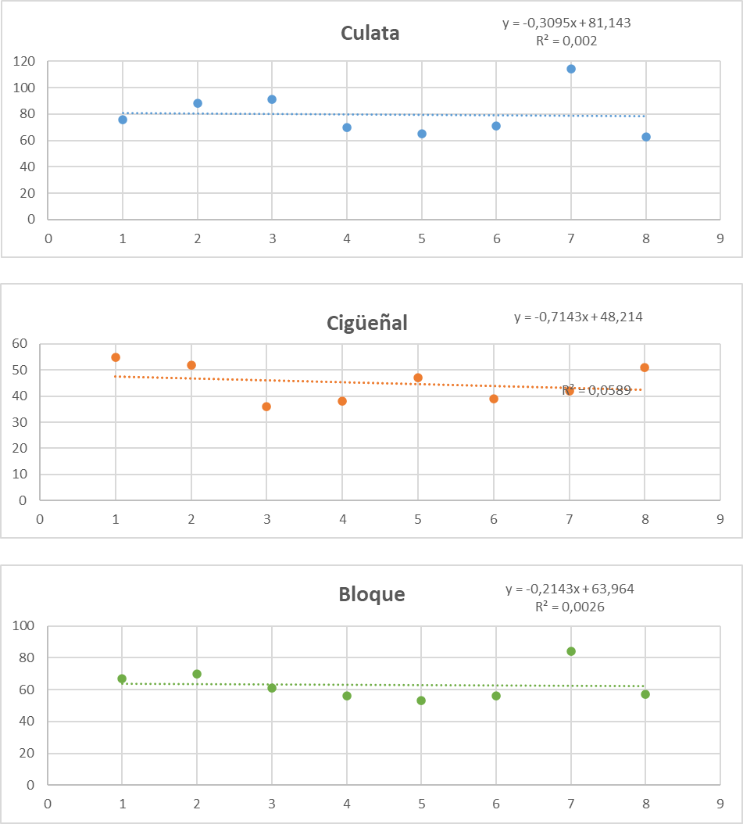
Nota. Proyección de demanda elaborada en Excel con base en los datos históricos de producción por componente. Elaboración propia, 2026.

Consideramos que el Modelo EOQ asume una demanda constante, dada una estacionalidad en los meses picos Feb, Jul la gerencia debe ajustar la programación de PEDIDOS.
Esto permitió:
- Establecer un control técnico sobre el inventario en tránsito.
- Optimizar los costos asociados a compras y almacenamiento.
- Mejorar la eficiencia en la planeación de recursos disponibles.
- Aumentar la capacidad de respuesta ante la demanda proyectada.
- Este enfoque contribuye directamente a la mejora del sistema de planeación y control de producción de la Rectificadora L&R.

Modelo Preliminar de Planificación de Requerimientos de Materiales - MRP
Este modelo no solo se usa para compras, sino que también es una herramienta clave para planear la producción de manera eficiente y sincronizada con la demanda. Determina qué producir, partiendo de una demanda proyectada (por ejemplo, culatas o bloques que se rectificarán); traduce esa demanda en órdenes de producción específicas.
Usa el lead time de cada proceso (tiempo de rectificación, pintura, ensamblaje) y genera un cronograma de producción que indica cuándo iniciar cada orden para cumplir con la fecha de entrega. También define cuánto producir, considerando el inventario disponible y el lote económico (EOQ), evitando así sobreproducción y faltantes, alineando cantidades con la demanda real.
- Esto permite que la producción no se detenga por falta de insumos.
- Para diseñar el MRP se establecen los siguientes datos:
- Horizonte y periodo: Mensual, 12 meses.
- Política de lote (EOQ): Culata 81; Bloque 71; Cigüeñal 59.
- Lead time total (producción + lavado + pintura + empaque): 1 mes para los tres componentes.
- Inventario inicial (fin de diciembre previo): Culata 100; Bloque 80; Cigüeñal 60.
- Recepciones programadas (disponibles antes de usar MRP): Ninguna programada inicialmente; MRP generará PORc/PORl.
- Stock de seguridad: Culata 40; Bloque 30; Cigüeñal 20.
- Scrap/retrabajo: 3% del consumo mensual (afecta necesidades netas).
Tabla 6. Modelo preliminar MRP
Nota. Modelo preliminar de planeación de requerimientos de materiales elaborado en Excel para apoyar la programación de compras y producción. Elaboración propia, 2026.

Del análisis de MRP se identifica la necesidad de realizar pedidos constantes en lotes EOQ, debido a que el sistema muestra que por la demanda y el scrap se requieren ordenes casi todos los meses, para lograr un inventario estable. Se recomienda separar el control del stock de seguridad del inventario operativo.
También se identificaron puntos como:
- El lead time de 1 mes es crítico: si no se libera a tiempo, se generan faltantes.
- La demanda de culatas, al ser dominante, puede forzar acumulación de pedidos y sobrecargar la estación “L”.
- El MRP confirma lo que ya se había diagnosticado: la culata concentra la mayor carga y genera la mayor cantidad de órdenes planeadas.
- Esto refuerza la necesidad de balancear la estación L y priorizar recursos allí.

Modelo de Análisis Pareto
A través del modelo de análisis de Pareto, se clasifican los clientes en categorías A, B y C, de acuerdo con su nivel de participación en la participación total, con el fin de priorizar la gestión y optimizar el control del inventario.
Figura 8. Modelo de Análisis Pareto
Nota. Clasificación de clientes mediante análisis de Pareto para identificar su participación e impacto en la operación. Elaboración propia, 2026.

Evaluación de Proveedores
Se elabora evaluación de clientes–proveedores, debido a que en proceso productivo el cliente actúa como proveedor. Esto con el fin de identificar qué clientes generan mayores fricciones operativas en el proceso productivo.
Se observa lo siguiente:
- Clientes con desempeño sobresaliente (≥ 4,5 puntos): Estos clientes muestran procesos fluidos, buen cumplimiento y aportan información confiable.
SPARK – L-003 (4,15)
AVEO – L-005 (4,85)
NISSAN – L-010 (4,55)
- Clientes con desempeño medio (entre 3,0 y 4,4 puntos): Muestran buen comportamiento general, pero con áreas puntuales por mejorar.
RENAULT – L-004 (3,55)
MAZDA – L-006 (3,60)
CLIO – L-007 (3,10)
- Clientes con desempeño bajo (≤ 3,0 puntos): Presentan oportunidades claras de mejora, especialmente en agilidad de autorización, información incompleta, cumplimiento en las entregas.
TWINGO – L-008 (2,85)
La categoría Tipo A tiene un comportamiento global positivo, con mayoría de clientes en rango medio–alto; sin embargo, se identifican tres clientes críticos o de alerta temprana que pueden impactar la eficiencia operativa si no se gestionan.
Los clientes de mejor desempeño deben ser fidelizados, mientras que los de menor calificación requieren intervención y seguimiento para mantener el nivel de rotación característico del Grupo A.
Figura 9. Evaluación de clientes-proveedores
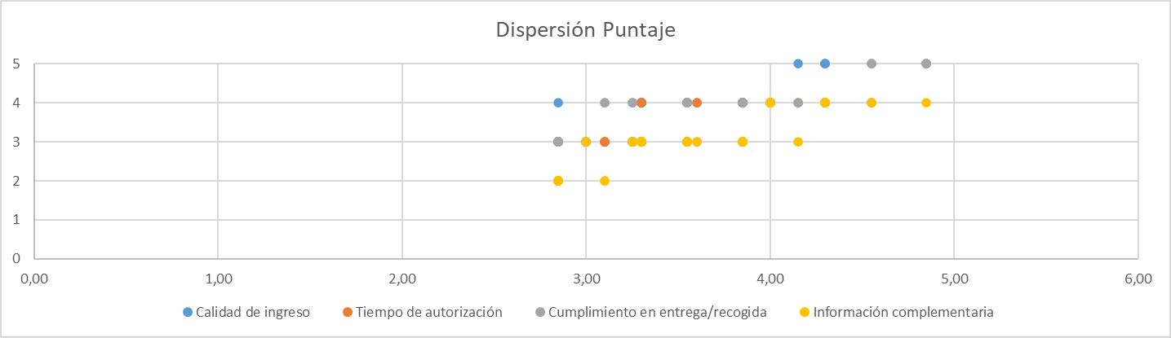
Nota. Evaluación elaborada en Excel para analizar el desempeño de los clientes que actúan como proveedores de piezas dentro del proceso productivo. Elaboración propia, 2026.

Control de Producción y Plan de Capacitaciones
Como parte de la fase de implementación, se diseñó un plan de capacitaciones operativas orientado a facilitar la apropiación de los cambios propuestos por parte de todos los actores de la Rectificadora L&R. Este plan fue estructurado en una hoja de cálculo en Excel, elaborada por el equipo de trabajo, que incluye los temas, responsables, fechas y participantes, y se vincula directamente con el tablero de planificación de producción, permitiendo alinear las sesiones formativas con las cargas operativas reales.

Figura 10. Tablero de planificación de producción
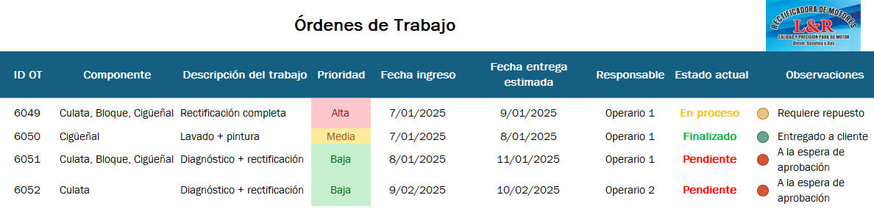
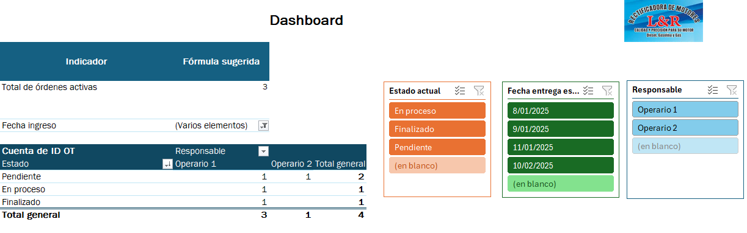
Nota. Herramienta de seguimiento elaborada en Excel para controlar órdenes de trabajo, responsables, fechas, prioridades y estados de avance. Elaboración propia, 2026.

Cronograma Gantt del Plan de Capacitación
La primera etapa contempla una divulgación técnica dirigida a los propietarios, en la que se presentan los hallazgos del diagnóstico, la propuesta de mejora, las herramientas utilizadas (modelo EOQ, tablero de control de órdenes de trabajo) y los requerimientos de información adicional para afinar el sistema. Esta sesión busca asegurar el respaldo directivo y la disponibilidad de datos clave.
Figura 11. Cronograma Gantt del plan de capacitación
Nota. Cronograma elaborado en Excel para programar las actividades de capacitación y socialización de la propuesta de mejora. Elaboración propia, 2026.
Posteriormente, se ejecutarán las capacitaciones operativas con todos los colaboradores, abordando temas como control de producción, uso del tablero de producción, registro de órdenes de trabajo, y buenas prácticas. El objetivo es garantizar que todo el personal comprenda los cambios, participe activamente en su implementación y contribuya a la sostenibilidad del modelo.
En la fase de operar se lleva a cabo el seguimiento y la evaluación de las reacciones de los colaboradores ante los cambios y mejoras propuestas los cuales impactaran parcialmente sus actividades diarias, sus técnicas de trabajo, este seguimiento se realizará en sesiones con actas de socialización, según el cronograma de capacitaciones, lo cual le permitirá a los lideres de la compañía tomar decisiones de realizar retroalimentaciones y hacer ajustes.

Diseño y Seguimiento de Indicadores Clave de Desempeño - KPIs
Para la optimización de los procesos en la Rectificadora L&R, se ha diseñado un sistema de control basado en indicadores claves de desempeño (KPIs). El objetivo de esta propuesta es transformar la actividad técnica del taller en datos cuantificables que permitan evaluar la productividad, la calidad y el aprovechamiento del espacio físico. Esta estructura facilita la identificación de ineficiencias y proporciona una base sólida para la toma de decisiones estratégicas.

Análisis de Productividad y Ritmo de Trabajo
La medición del rendimiento humano es el primer eje de la propuesta. Se han definido dos indicadores que permiten monitorear el flujo de trabajo desde una perspectiva macro y micro:

Producción diaria por operario (PDO): Este KPI mide la capacidad de entrega de cada trabajador al finalizar la jornada. Es fundamental para equilibrar las cargas de trabajo y garantizar que el esfuerzo del equipo esté alineado con las metas del taller. Actualmente, se identifica un rendimiento promedio de 1.20 piezas/día.

Producción horaria por operario (PHO): A diferencia del diario, este indicador desglosa el ritmo de trabajo por hora efectiva (7.2 horas). Su importancia radica en la detección de "tiempos muertos" o fatiga laboral, permitiendo programar los servicios de rectificado con mayor precisión cronológica.

Control de Calidad y Conformidad del Proceso
En un entorno donde la precisión mecánica es crítica, el indicador de Porcentaje (%) de Defectos se establece como el guardián de la calidad. Este se estructura mediante la relación entre las piezas defectuosas y el total producido. Su uso es vital para minimizar el reproceso y el desperdicio de materiales; según el diagnóstico actual, el proceso mantiene un nivel de calidad del 100% (0% defectos), un logro que debe ser sostenido para asegurar la confianza del cliente.

Gestión Estratégica del Espacio y Capacidad Instalada
Dado que la planta cuenta con un área limitada, la eficiencia en el uso del suelo es determinante para la rentabilidad. Para ello, se han implementado cuatro indicadores específicos:

Índice de Ocupación Productiva (IOP): Mide qué proporción del área total (52 m^2) se dedica exclusivamente a la producción (47 m^2). Con un resultado del 90%, se concluye que el taller tiene un alto aprovechamiento de su infraestructura.

Área por componente (RAC y IA): Estos indicadores permiten conocer el espacio físico, tanto productivo como total, que requiere cada unidad procesada. Son esenciales para el rediseño del layout y para evitar el hacinamiento en las estaciones de trabajo.

Capacidad por unidad de área (CDMM): Este KPI proyecta la producción mensual sobre el área productiva. Se utiliza para entender la rentabilidad del espacio, logrando actualmente 4.3 piezas por cada metro cuadrado.

Alineación con la Demanda del Mercado
Finalmente, la Demanda técnica mensual permite sincronizar el taller con las necesidades externas. Al promediar el volumen anual de pedidos y dividirlo mensualmente, la rectificadora puede planificar la compra de insumos y la disponibilidad de personal, asegurando el cumplimiento de los promedios de demanda identificados (81, 63 y 44 piezas según el tipo de componente).
Tabla 7. Matriz de indicadores operativos
Nota. Datos obtenidos mediante observación directa y registros internos de la empresa. Se resalta que el indicador OEE no cuenta con los datos suficientes, debido a que la empresa no contaba previamente con registros históricos de tiempos de parada mecánica y micro paros, lo cual podría ser un objetivo para tener en cuenta debido a la importancia de este KPI. Elaboración propia, 2026.

El alcance logrado en este objetivo fue el diseño preliminar de un modelo de planeación y control basado en datos, acompañado de herramientas para la programación de producción, gestión de inventarios, seguimiento de órdenes y medición mediante indicadores. Aunque el modelo no corresponde a una implementación completa en software especializado, sí constituye una base funcional para que Rectificadora L&R avance hacia una operación más organizada, medible y orientada a la mejora continua.

Resultados y Hallazgos
Los resultados obtenidos se presentan de acuerdo con los objetivos específicos definidos para el proyecto. A partir del diagnóstico, la documentación del proceso productivo y el diseño de herramientas preliminares de planeación y control, se identificaron hallazgos relevantes sobre la operación actual de Rectificadora L&R, los cuales permiten orientar la toma de decisiones, mejorar el seguimiento de la producción y fortalecer la gestión de inventarios, tiempos, recursos y capacidad instalada.

Resultados Asociados al Diagnóstico de Situación Actual
Se identificó que Rectificadora L&R desarrolla sus actividades operativas de forma principalmente empírica, sin un modelo formal de planeación y control de producción. La entrevista diagnóstica, la observación directa y el recorrido por planta permitieron evidenciar que no existen tiempos de entrega completamente definidos, que la priorización de trabajos no se encuentra documentada y que la programación de actividades depende en gran medida de la experiencia del personal operativo y directivo.
También se identificó que la empresa cuenta con una estructura organizacional funcional para atender su operación diaria, conformada por dirección general, administración, supervisión y equipo operativo. Sin embargo, se requiere fortalecer la articulación entre el área administrativa y el proceso de operaciones para mejorar la programación de trabajos, el seguimiento de órdenes y el control del inventario en proceso.
El principal hallazgo de este objetivo fue la identificación de una problemática central asociada a la falta de un modelo formal de planeación y control para inventario en proceso, compras, distribución en planta y producción. Esta situación genera efectos como tiempos muertos, retrasos en entregas, compras urgentes, reprocesos, sobrecarga operativa y dificultad para conocer el estado real de avance de cada trabajo.

Resultados Asociados al Flujo de Producción y Distribución en Planta
El levantamiento del proceso productivo permitió representar la secuencia de actividades desde la solicitud del cliente hasta la entrega final de la pieza. A través del diagrama de flujo y la caracterización SIPOC se identificaron las principales entradas, actividades, salidas, clientes y proveedores del proceso, permitiendo comprender la operación de manera integral.
El análisis del layout, el diagrama de cuerdas y la matriz origen-destino permitió reconocer que las máquinas y áreas de trabajo han sido ubicadas principalmente según la disponibilidad física del espacio y no bajo un criterio técnico de flujo continuo. Como resultado, se evidenciaron recorridos innecesarios, retornos entre estaciones y concentración de movimientos en puntos específicos del proceso.
Uno de los principales hallazgos fue la criticidad de la estación “L”, correspondiente al lavado, debido a que aparece en diferentes momentos del proceso productivo y recibe carga de los tres componentes principales: culata, bloque y cigüeñal. Además, se identificó que la culata representa el componente con mayor importancia relativa dentro del sistema, con una participación del 42,12 % del total productivo, seguida por el bloque con 33,51 %. Este resultado permite priorizar acciones de mejora sobre el proceso de culata y sobre las estaciones compartidas que afectan el flujo general.

Resultados Asociados a la Planeación de Producción
A partir de los datos históricos de producción mensual, se aplicó una proyección de demanda mediante regresión lineal para los componentes principales: culata, bloque y cigüeñal. Este análisis permitió contar con una base cuantitativa para estimar el comportamiento de la demanda y apoyar la planeación de materiales y capacidad operativa.
Con base en la demanda proyectada, se aplicó el modelo EOQ para estimar cantidades óptimas de pedido. Como resultado, se definieron tamaños de pedido de referencia de 81 unidades para culata, 71 unidades para bloque y 59 unidades para cigüeñal. Asimismo, se identificó una frecuencia aproximada de 12 pedidos anuales para culata y entre 9 y 11 pedidos anuales para bloque y cigüeñal, de acuerdo con la demanda proyectada y el lote económico calculado.
El modelo preliminar de MRP permitió relacionar demanda, inventario inicial, stock de seguridad, lead time y necesidades netas. Como hallazgo relevante, se identificó que el lead time de un mes es crítico, ya que si las órdenes no se liberan oportunamente pueden generarse faltantes. También se confirmó que la demanda de culatas concentra la mayor carga operativa y puede sobrecargar la estación “L”, por lo que se recomienda priorizar recursos, seguimiento y balanceo en dicha estación.

Resultados Asociados al seguimiento, Capacitación e Indicadores Operativos
Como herramienta de seguimiento se diseñó un tablero de planificación de producción en Excel, orientado a controlar órdenes de trabajo, responsables, fechas, prioridades y estados de avance. Este tablero permite mejorar la visibilidad del proceso, facilitar la programación de actividades y apoyar la toma de decisiones operativas sin requerir software especializado.
También se estructuró un plan de capacitación para facilitar la apropiación de las herramientas propuestas por parte de los colaboradores y responsables de la empresa. El cronograma Gantt permite organizar las sesiones de socialización, definir responsables y programar actividades de formación relacionadas con control de producción, uso del tablero, registro de órdenes y buenas prácticas operativas.
En cuanto a los indicadores operativos, se definieron KPIs para medir productividad, calidad, uso del espacio físico y demanda técnica mensual. Entre los principales resultados se encuentra una producción diaria promedio de 1,2 piezas por operario, una producción horaria aproximada de 0,17 piezas por hora, un porcentaje de defectos del 0 % en el lote evaluado, un índice de ocupación productiva del 90 %, un área aproximada de 5,6 m² por unidad procesada y una capacidad de 4,3 piezas por metro cuadrado. El indicador OEE se deja planteado como medición futura, debido a que la empresa no cuenta actualmente con registros históricos suficientes sobre tiempos de parada, micro paros y disponibilidad de maquinaria.
De manera general, el proyecto permitió evidenciar que Rectificadora L&R cuenta con experiencia técnica, maquinaria especializada y conocimiento operativo consolidado; sin embargo, requiere fortalecer sus mecanismos de planeación, control y seguimiento para pasar de una operación principalmente empírica a una operación más organizada y medible.
Los hallazgos más relevantes se relacionan con la necesidad de formalizar tiempos de entrega, establecer criterios de priorización, controlar visualmente el inventario en proceso, balancear la estación “L”, priorizar el flujo de culatas, programar compras con base en demanda proyectada y utilizar indicadores para evaluar productividad, calidad y uso del espacio. Estos resultados contribuyen directamente a mejorar la eficiencia operativa, reducir tiempos improductivos, facilitar la toma de decisiones y fortalecer la competitividad de la empresa.
La propuesta desarrollada no corresponde a una implementación completa de software ni a una modificación física inmediata de la planta, sino a una base técnica y funcional que permite iniciar un proceso de mejora progresiva. En este sentido, los resultados obtenidos son tangibles porque se materializan en herramientas concretas: diagnóstico documentado, diagrama de flujo, SIPOC, layout, matriz origen-destino, regresión lineal, cálculo EOQ, modelo preliminar MRP, análisis Pareto, evaluación cliente-proveedor, tablero de planificación, plan de capacitación e indicadores operativos.
Tabla 8. Resumen de Hallazgos Generales
OBJETIVO | RESULTADO OBTENIDO | HALLAZGO PRINCIPAL | BENEFICIO ESPERADO
Diagnosticar la situación actual | Entrevista, observación, árbol del problema y análisis de localización | Ausencia de planeación formal y criterios de priorización | Base técnica para orientar la propuesta de mejora
Caracterizar layout y flujos | Diagrama de flujo, SIPOC, layout, matriz origen-destino y diagrama de cuerdas | Estación “L” y proceso de culata como puntos críticos | Priorización de mejoras en recorridos y estaciones compartidas
Estructurar herramientas de planeación y control | Regresión lineal, EOQ, MRP preliminar, tablero, capacitación y KPIs | Necesidad de programar compras, órdenes y seguimiento con datos | Mayor control operativo, trazabilidad y apoyo a la toma de decisiones
Nota. La tabla sintetiza los resultados y hallazgos principales del proyecto en relación con los objetivos específicos planteados. Elaboración propia, 2026.

Discusión
Los resultados obtenidos permiten confirmar que la planeación y el control de la producción son elementos fundamentales para fortalecer la operación de Rectificadora L&R. A partir del diagnóstico realizado, se evidenció que la empresa cuenta con experiencia técnica, maquinaria especializada y conocimiento operativo del proceso de rectificación; sin embargo, también se identificó que gran parte de la operación se desarrolla de manera empírica, sin herramientas formales para programar trabajos, controlar inventario en proceso, priorizar órdenes y medir el desempeño operativo. Esta situación se relaciona directamente con lo planteado en el marco conceptual, donde se establece que la planeación de la producción permite organizar recursos, definir prioridades, controlar tiempos y mejorar el seguimiento del proceso.
El análisis de inventarios y demanda permitió evidenciar la necesidad de contar con herramientas que apoyen la toma de decisiones en compras, programación y uso de materiales. La aplicación de regresión lineal, EOQ y MRP preliminar muestra que es posible transformar los datos históricos y registros disponibles en información útil para anticipar necesidades futuras. Esto es relevante porque, según lo abordado en el marco conceptual, una gestión deficiente de inventarios puede generar compras urgentes, retrasos en la atención al cliente, sobrecostos y dificultades para mantener la continuidad del proceso. En este sentido, el modelo propuesto no solo permite estimar cantidades y frecuencias de pedido, sino que también contribuye a reducir la improvisación y mejorar la capacidad de respuesta de la empresa.
Respecto a la distribución en planta, los hallazgos muestran que el layout actual responde principalmente a la disponibilidad física del espacio y no a un diseño orientado al flujo productivo. El diagrama de cuerdas y la matriz origen-destino permitieron identificar recorridos innecesarios, retornos entre estaciones y concentración de carga en la estación “L”. Este hallazgo es significativo porque confirma la importancia del layout como herramienta para mejorar la eficiencia operativa, reducir desplazamientos y facilitar el control de las actividades. Además, la identificación de la culata como el componente de mayor participación dentro del sistema productivo permite orientar las acciones de mejora hacia los procesos que generan mayor impacto en la operación.
La incorporación de indicadores operativos representa otro aporte relevante del proyecto, debido a que permite pasar de una gestión basada únicamente en la observación y experiencia del personal a una gestión apoyada en datos medibles. Indicadores como la producción diaria por operario, producción horaria, porcentaje de defectos, índice de ocupación productiva, capacidad por unidad de área y demanda técnica mensual permiten evaluar productividad, calidad, uso del espacio y comportamiento de la demanda. No obstante, también se identificó una limitación importante: la empresa no cuenta con registros históricos suficientes para calcular de manera completa indicadores como el OEE. Este aspecto evidencia la necesidad de fortalecer la cultura de registro y seguimiento como condición para avanzar hacia un sistema de control más robusto.
Desde la metodología CDIO, el proyecto permitió abordar la problemática de forma ordenada, partiendo de la fase de concebir mediante el diagnóstico de la situación actual, continuando con la fase de diseñar a través de herramientas como el diagrama de flujo, SIPOC, layout, matriz origen-destino, regresión lineal, EOQ y MRP preliminar, avanzando hacia la fase de implementar mediante el tablero de planificación y el plan de capacitación, y finalizando con la fase de operar mediante la propuesta de indicadores de seguimiento. Esta articulación demuestra que la metodología es pertinente para proyectos de mejora en pequeñas empresas, ya que facilita estructurar soluciones progresivas y ajustadas a los recursos disponibles.
Los hallazgos también tienen implicaciones prácticas para la empresa. En primer lugar, permiten reconocer que la mejora no depende necesariamente de grandes inversiones iniciales en tecnología o infraestructura, sino de organizar la información, documentar procesos, definir responsables, establecer criterios de priorización y usar herramientas básicas de seguimiento. En segundo lugar, evidencian que el control del proceso productivo debe integrarse con la gestión administrativa, debido a que las decisiones de compras, cotizaciones, fechas de entrega y programación de órdenes impactan directamente el desempeño del área operativa. En tercer lugar, muestran que la socialización y capacitación del personal son necesarias para garantizar que las herramientas propuestas sean comprendidas, utilizadas y sostenidas en el tiempo.
En relación con el campo de la Ingeniería Industrial, el proyecto aporta una aplicación eficiente de herramientas de diagnóstico, distribución en planta, inventarios, planeación de materiales e indicadores en una empresa del sector automotor y metalmecánico. La propuesta demuestra que conceptos como MRP, EOQ, layout, SIPOC, regresión lineal y KPIs pueden adaptarse a organizaciones pequeñas que no cuentan con sistemas especializados, pero que requieren mejorar su eficiencia y capacidad de respuesta. De esta manera, el trabajo contribuye a mostrar cómo la Ingeniería Industrial puede generar soluciones aplicables, sostenibles y ajustadas al contexto real de las empresas.
Finalmente, aunque los resultados permiten establecer una base funcional para la mejora operativa, el alcance del proyecto debe entenderse como un diseño preliminar y no como una implementación total del sistema. La efectividad de las herramientas dependerá de la continuidad en el registro de datos, la disciplina en el uso del tablero de planificación, el seguimiento periódico de indicadores y el compromiso de la dirección y los colaboradores. Por lo tanto, la discusión permite concluir que el principal aporte del proyecto es haber convertido una problemática operativa empírica en una propuesta estructurada, medible y orientada a la mejora continua, con potencial para fortalecer la competitividad de Rectificadora L&R.

Conclusiones
El diagnóstico realizado permitió identificar que la Rectificadora L&R desarrolla sus actividades operativas con una alta dependencia de la experiencia del personal, pero sin un modelo formal de planeación y control de producción. A partir de la entrevista diagnóstica, la observación directa, el recorrido por planta y el árbol del problema, se evidenciaron dificultades relacionadas con la ausencia de tiempos de entrega definidos, falta de criterios claros para priorizar trabajos, control limitado del inventario en proceso y necesidad de organizar la información operativa. Este resultado permitió establecer una base técnica para justificar la propuesta de mejora y orientar las acciones hacia la planeación, el control y la estandarización del proceso.
El levantamiento y caracterización del layout actual permitió reconocer los flujos reales de producción, los recorridos de las piezas y las estaciones críticas dentro del proceso productivo. Mediante el diagrama de flujo, SIPOC, layout de planta baja y planta alta, diagrama de cuerdas y matriz origen-destino, se identificó que la estación de lavado presenta alta participación dentro del proceso y que la culata concentra una carga operativa importante por su recorrido y demanda. Este análisis permitió evidenciar oportunidades de mejora asociadas a la reducción de desplazamientos, organización del flujo, control visual y priorización de estaciones compartidas.
El diseño preliminar del modelo de MRP permitió estructurar una herramienta básica de planeación para relacionar la demanda proyectada, los inventarios, los lotes económicos de pedido, el lead time y las necesidades de producción. A través del análisis de datos en Excel, la regresión lineal, el modelo EOQ, el MRP preliminar, el tablero de planificación, la evaluación cliente-proveedor, el cronograma de capacitación y la matriz de indicadores operativos, se consolidó una propuesta funcional para apoyar la programación de compras y producción. Aunque el modelo no fue implementado en un software especializado, sí constituye una base para que la empresa avance hacia una operación más organizada, medible y orientada a la toma de decisiones.
En términos generales, se logró la aplicación de herramientas propias de la Ingeniería Industrial a una problemática real de una empresa del sector automotriz, integrando diagnóstico, análisis de procesos, distribución en planta, planeación de materiales, control de producción e indicadores. Los entregables desarrollados fortalecen el proceso de Operaciones de Rectificadora L&R y ofrecen a la empresa una ruta inicial para mejorar la gestión del trabajo en proceso, reducir la improvisación operativa y avanzar progresivamente hacia un sistema de planeación y control más estructurado.

Recomendaciones
A partir del desarrollo del trabajo de Grado en Rectificadora L&R, se recomienda fortalecer dentro del programa académico los espacios relacionados con la aplicación práctica de herramientas de planeación y control de producción en pequeñas y medianas empresas. En este tipo de organizaciones, los procesos suelen depender de conocimientos empíricos y herramientas básicas, por lo que resulta importante que los estudiantes aprendan a adaptar modelos como MRP, EOQ, indicadores operativos, tableros de control y análisis de layout a contextos reales donde la información puede estar incompleta o poco estructurada.
También se sugiere reforzar la formación en herramientas ofimáticas aplicadas a la Ingeniería Industrial, especialmente Excel avanzado, tableros de seguimiento, validación de datos, tablas dinámicas, indicadores y automatización básica. Se evidenció que estas herramientas son fundamentales para construir soluciones viables en empresas que no cuentan con software especializado, permitiendo generar propuestas funcionales y sostenibles con recursos disponibles.
Adicionalmente, se recomienda incluir más ejercicios académicos orientados al levantamiento de información en campo, elaboración de entrevistas diagnósticas, observación directa, construcción de diagramas de flujo, SIPOC, matrices origen-destino y diagramas de cuerdas. Estas herramientas fueron clave para comprender la operación real de la empresa y transformar información dispersa en evidencias técnicas útiles para la toma de decisiones.
Finalmente, se considera pertinente fortalecer la articulación entre asignaturas como producción, logística, distribución en planta, gestión de inventarios, gestión de procesos e indicadores de gestión.

Referencias

Alemán de la Torre, L., Morales Hernández, Y., & Padilla Aguiar, D. (2003). Procedimiento de gestión de inventarios en el Centro de Inmunología Molecular aplicando el modelo de referencia de los inventarios. Ingeniería Industrial. Obtenido de https://www.scielo.org.pe/pdf/ingind/n45/1025-9929-ingind-45-17.pdf
Berggren, K. F., Brodeur, D., & Crawley, E. F. (2003). CDIO An International Initiative for Reforming Engineering Education. World Transactions on Engineering and Technology Education, 2, 49–52. Obtenido de https://www.scirp.org/reference/referencespapers?referenceid=2717769
Crawley, E. F. (2007). Rethinking Engineering Education: The CDIO Approach. New York: Springer. Obtenido de https://www.scirp.org/reference/referencespapers?referenceid=1738770
Eraso Urbano, J. M., & Meza Moncayo, J. S. (2025). Diseño de un sistema de control de inventarios para la empresa Rectificadora de Motores La Nacional para mejorar el manejo y disponibilidad de repuestos y materiales en la empresa. San Juan de Pasto: Universidad Mariana, Facultad de Ciencias Contables, Económicas y Administrativas.
Periodico Noticias De Asopartes. (7 de 8 de 2025). Periodico Noticias De Asopartes. Recuperado el 7 de 11 de 2025, de Rectificadoras de motores: El motor oculto del desarrollo automotriz en Colombia – ESPECIAL JULIO 2025: https://noticiasdeasopartes.com.co/rectificadoras-de-motores-el-motor-oculto-del-desarrollo-automotriz-en-colombia-especial-julio-2025/

Anexos
Anexo A. Diagrama de flujo del proceso productivo de Rectificadora L&R
Nota. Elaboración propia, 2026.

Anexo B. Matriz origen-destino
 |  | Matriz Origen-Destino  Consolidado
Procesos | Promedio Cantidad x Mes |  |  |  |  |  |  | Total Anual |  |  |  | Importancia Relativa
CULATA | 205 |  |  |  |  |  |  | 2456 |  |  |  | 42
BLOQUE | 163 |  |  |  |  |  |  | 1954 |  |  |  | 34
CIGÜEÑAL | 118 |  |  |  |  |  |  | 1421 |  |  |  | 24
TOTALES | 486 |  |  |  |  |  |  | 5831 |  |  |  | 100

 | R | L | RV | D | F | RC | RB | RCi | P | S | TOTAL
R |  | 42 + 34+24 |  |  |  |  |  |  |  |  | 100
L |  |  | 42 | 34 | 24 |  |  |  | 42+34+24 |  | 200
RV |  |  |  |  | 42 |  |  |  |  |  | 42
D |  |  |  |  |  |  | 34 |  |  |  | 34
F |  |  |  |  |  | 42 |  | 24 |  |  | 66
RC |  | 42 |  |  |  |  |  |  |  |  | 42
RB |  | 34 |  |  |  |  |  |  |  |  | 34
RCi |  | 24 |  |  |  |  |  |  |  |  | 24
P |  |  |  |  |  |  |  |  |  | 42+34+24 | 100
S |  |  |  |  |  |  |  |  |  |  | 0

 | R | L | RV | D | F | RC | RB | RCi | P | S | TOTAL | PP
R |  | 100 (1) |  |  |  |  |  |  |  |  | 100 | 100
L |  |  | 42 (1) | 34 (2) | 24 (3) |  |  |  | 100 (7) |  | 200 | 882
RV |  |  |  |  | 42 (2) |  |  |  |  |  | 42 | 84
D |  |  |  |  |  |  | 34 (3) |  |  |  | 34 | 102
F |  |  |  |  |  | 42 (1) |  | 24 (3) |  |  | 66 | 114
RC |  | 42 (8) |  |  |  |  |  |  |  |  | 42 | 336
RB |  | 34 (10) |  |  |  |  |  |  |  |  | 34 | 340
RCi |  | 24 (12) |  |  |  |  |  |  |  |  | 24 | 288
P |  |  |  |  |  |  |  |  |  | 100 (1) | 100 | 100
S |  |  |  |  |  |  |  |  |  |  | - | -
T/PP |  | 200 | 42 | 34 | 66 | 42 | 34 | 24 | 100 | 76 | 642 | 2346

Procesos | Promedio Cantidad x mensual | Total Anual | Importancia Relativa
CULATA | 205 | 2456 | 42
BLOQUE | 163 | 1954 | 34
CIGÜEÑAL | 118 | 1421 | 24

 | R | L | RV | D | F | RC | RB | RCi | P | S | TOTAL | PP
R |  | 42 (1) |  |  |  |  |  |  |  |  | 42 | 42
L |  |  | 42 (1) |  |  |  |  |  | 42 (7) |  | 84 | 336
RV |  |  |  |  | 42 (2) |  |  |  |  |  | 42 | 84
D |  |  |  |  |  |  |  |  |  |  | 0 | 0
F |  |  |  |  |  | 42 (1) |  |  |  |  | 42 | 42
RC |  | 42 (8) |  |  |  |  |  |  |  |  | 42 | 336
RB |  |  |  |  |  |  |  |  |  |  | 0 | 0
RCi |  |  |  |  |  |  |  |  |  |  | 0 | 0
P |  |  |  |  |  |  |  |  |  | 42 (1) | 42 | 42
S |  |  |  |  |  |  |  |  |  |  |  | -
T/PP |  | 84 | 42 | 0 | 42 | 42 | 0 | 0 | 42 | 42 | 294 | 882

Procesos | Promedio Cantidad x mensual | Total Anual | Importancia Relativa
CULATA | 205 | 2456 | 42
BLOQUE | 163 | 1954 | 34
CIGÜEÑAL | 118 | 1421 | 24

 | R | L | RV | D | F | RC | RB | RCi | P | S | TOTAL | PP
R |  | 34 (1) |  |  |  |  |  |  |  |  | 34 | 34
L |  |  |  | 34 (2) |  |  |  |  | 34 (6) |  | 68 | 272
RV |  |  |  |  |  |  |  |  |  |  | 0 | 0
D |  |  |  |  |  |  | 34 (3) |  |  |  | 34 | 204
F |  |  |  |  |  |  |  |  |  |  | 0 | 0
RC |  |  |  |  |  |  |  |  |  |  | 0 | 0
RB |  | 34 (10) |  |  |  |  |  |  |  |  | 34 | 340
RCi |  |  |  |  |  |  |  |  |  |  | 0 | 0
P |  |  |  |  |  |  |  |  |  | 34 (1) | 34 | 34
S |  |  |  |  |  |  |  |  |  |  | - | -
T/PP |  | 68 | 0 | 34 | 0 | 0 | 34 | 0 | 34 | 34 | 204 | 884

Procesos | Promedio Cantidad x mensual | Total Anual | Importancia Relativa
CULATA | 205 | 2456 | 42
BLOQUE | 163 | 1954 | 34
CIGÜEÑAL | 118 | 1421 | 24

 | R | L | RV | D | F | RC | RB | RCi | P | S | TOTAL | PP
R |  | 24 (1) |  |  |  |  |  |  |  |  | 24 | 24
L |  |  |  |  | 24 (3) |  |  |  | 24 (7) |  | 48 | 240
RV |  |  |  |  |  |  |  |  |  |  | 0 | 0
D |  |  |  |  |  |  |  |  |  |  | 0 | 0
F |  |  |  |  |  |  |  | 24 (3) |  |  | 24 | 69
RC |  |  |  |  |  |  |  |  |  |  | 0 | 0
RB |  |  |  |  |  |  |  |  |  |  | 0 | 0
RCi |  | 24 (12) |  |  |  |  |  |  |  |  | 24 | 288
P |  |  |  |  |  |  |  |  |  | 24 (1) | 24 | 24
S |  |  |  |  |  |  |  |  |  |  | - | -
T/PP |  | 48 | 0 | 0 | 24 | 0 | 0 | 24 | 24 | 24 | 144 | 645
Nota. Elaboración propia, 2026.
Anexo C. Regresión Lineal, MRP y Evaluación cliente-proveedor
 | Regresión Lineal  Data Inicial

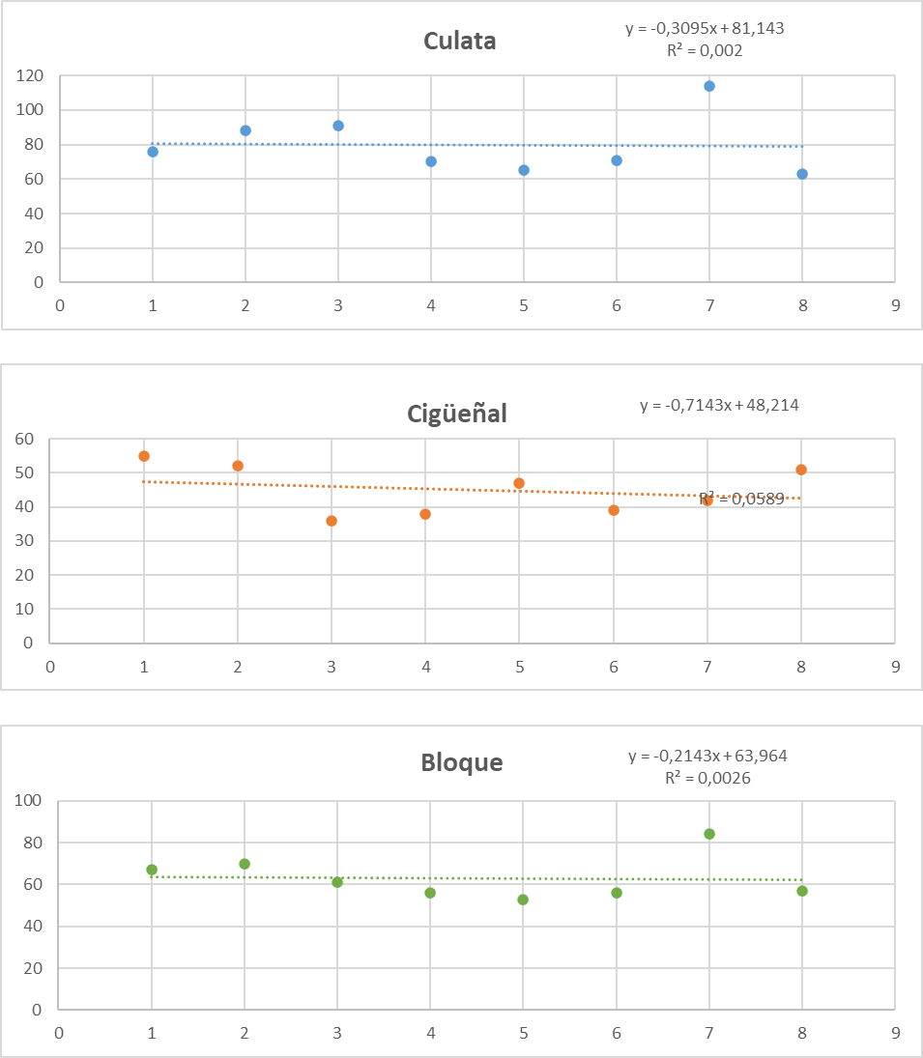
Pronóstico Mensual
Mes | Demanda Culata | Demanda Bloque | Demanda Cigüeñal
enero | 81 | 64 | 47
febrero | 82 | 64 | 47
marzo | 82 | 63 | 46
abril | 82 | 63 | 45
mayo | 83 | 63 | 45
junio | 83 | 63 | 44
julio | 83 | 62 | 43
agosto | 84 | 62 | 42
septiembre | 84 | 62 | 42
octubre | 84 | 62 | 41
noviembre | 85 | 62 | 40
diciembre | 85 | 61 | 40

Componente | EOQ | Lead time (meses) | Stock seguridad | Inventario inicial | Recepciones programadas | Scrap (%)
Culata | 81 | 1 | 40 | 100 | 3 | 3%
Bloque | 71 | 1 | 30 | 80 | 3 | 3%
Cigüeñal | 59 | 1 | 20 | 60 | 3 | 3%

CULATA
Mes | Demanda (GR) | Scrap (3%) | Total Consumo (GR+Scrap) | Inventario Proyectado (POH fin de mes) | Requerimiento Neto (NR) | Recepción planeada (PORc) | Liberación planeada (PORl)
enero | 81 | 2,43 | 83,43 | -23,43 | 23,43 | 81 | 81
febrero | 82 | 2,46 | 84,46 | -66,89 | 67,89 | 81 | 162
marzo | 82 | 2,46 | 84,46 | -29,35 | 111,35 | 162 | 81
abril | 82 | 2,46 | 84,46 | -72,81 | 73,81 | 81 | 162
mayo | 83 | 2,49 | 85,49 | -36,30 | 118,30 | 162 | 81
junio | 83 | 2,49 | 85,49 | -80,79 | 81,79 | 81 | 162
julio | 83 | 2,49 | 85,49 | -44,28 | 126,28 | 162 | 162
agosto | 84 | 2,52 | 86,52 | -8,80 | 90,80 | 162 | 81
septiembre | 84 | 2,52 | 86,52 | -54,32 | 55,32 | 81 | 162
octubre | 84 | 2,52 | 86,52 | -18,84 | 100,84 | 162 | 81
noviembre | 85 | 2,55 | 87,55 | -65,39 | 66,39 | 81 | 162
diciembre | 85 | 2,55 | 87,55 | -30,94 | 112,94 | 162 | 0
BLOQUE
Mes | Demanda (GR) | Scrap (3%) | Total Consumo (GR+Scrap) | Inventario Proyectado (POH fin de mes) | Requerimiento Neto (NR) | Recepción planeada (PORc) | Liberación planeada (PORl)
enero | 64 | 1,92 | 65,92 | -15,92 | 15,92 | 71 | 71
febrero | 64 | 1,92 | 65,92 | -40,84 | 51,84 | 71 | 142
marzo | 63 | 1,89 | 64,89 | 6,27 | 75,73 | 142 | 71
abril | 63 | 1,89 | 64,89 | -17,62 | 28,62 | 71 | 71
mayo | 63 | 1,89 | 64,89 | -41,51 | 52,51 | 71 | 142
junio | 63 | 1,89 | 64,89 | 5,60 | 76,40 | 142 | 71
julio | 62 | 1,86 | 63,86 | -17,26 | 28,26 | 71 | 71
agosto | 62 | 1,86 | 63,86 | -40,12 | 51,12 | 71 | 142
septiembre | 62 | 1,86 | 63,86 | 8,02 | 73,98 | 142 | 71
octubre | 62 | 1,86 | 63,86 | -14,84 | 25,84 | 71 | 71
noviembre | 62 | 1,86 | 63,86 | -37,70 | 48,70 | 71 | 71
diciembre | 61 | 1,83 | 62,83 | -59,53 | 70,53 | 71 | 0
CIGÜEÑAL
Mes | Demanda (GR) | Scrap (3%) | Total Consumo (GR+Scrap) | Inventario Proyectado (POH fin de mes) | Requerimiento Neto (NR) | Recepción planeada (PORc) | Liberación planeada (PORl)
enero | 47 | 1,41 | 48,41 | -8,41 | 8,41 | 59 | 59
febrero | 47 | 1,41 | 48,41 | -17,82 | 36,82 | 59 | 59
marzo | 46 | 1,38 | 47,38 | -26,20 | 45,20 | 59 | 59
abril | 45 | 1,35 | 46,35 | -33,55 | 52,55 | 59 | 59
mayo | 45 | 1,35 | 46,35 | -40,90 | 59,90 | 59 | 118
junio | 44 | 1,32 | 45,32 | 11,78 | 66,22 | 118 | 59
julio | 43 | 1,29 | 44,29 | 6,49 | 12,51 | 59 | 59
agosto | 42 | 1,26 | 43,26 | 2,23 | 16,77 | 59 | 59
septiembre | 42 | 1,26 | 43,26 | -2,03 | 21,03 | 59 | 59
octubre | 41 | 1,23 | 42,23 | -5,26 | 24,26 | 59 | 59
noviembre | 40 | 1,20 | 41,20 | -7,46 | 26,46 | 59 | 59
diciembre | 40 | 1,20 | 41,20 | -9,66 | 28,66 | 59 | 0

Política | Clasificación | Cantidad SKU | % SKU | % Rotación | Total Movimiento
20% | A | 39 | 20% | 71% | 2128
30% | B | 60 | 30% | 18% | 532
50% | C | 100 | 50% | 11% | 326
Total |  | 199 | 100% | 100% | 2.986

Ítem | % Cod Acumulado | Código | Descripción del Producto | N° Recepciones | Despacho | Total Movimiento | % Rotación | % Rotación Acumulado | Clasificación
1 | 0,5% | L-003 | SPARK | 86 | 86 | 172 | 5,8% | 5,8% | A
2 | 1,0% | L-004 | RENAULT | 75 | 75 | 150 | 5,0% | 10,8% | A
3 | 1,5% | L-005 | AVEO | 69 | 69 | 138 | 4,6% | 15,4% | A
4 | 2,0% | L-006 | MAZDA | 66 | 66 | 132 | 4,4% | 19,8% | A
5 | 2,5% | L-007 | CLIO | 62 | 62 | 124 | 4,2% | 24,0% | A
6 | 3,0% | L-008 | TWINGO | 47 | 47 | 94 | 3,1% | 27,1% | A
7 | 3,5% | L-009 | ATTOS | 45 | 45 | 90 | 3,0% | 30,1% | A
8 | 4,0% | L-010 | NISSAN | 40 | 40 | 80 | 2,7% | 32,8% | A
9 | 4,5% | L-011 | CORSA | 36 | 36 | 72 | 2,4% | 35,2% | A
10 | 5,0% | L-012 | KIA | 29 | 29 | 58 | 1,9% | 37,2% | A
11 | 5,5% | L-013 | HYUNDAI | 29 | 29 | 58 | 1,9% | 39,1% | A
12 | 6,0% | L-014 | OPTRA | 29 | 29 | 58 | 1,9% | 41,1% | A
13 | 6,5% | L-015 | VITARA | 29 | 29 | 58 | 1,9% | 43,0% | A
14 | 7,0% | L-016 | SPARK GT | 28 | 28 | 56 | 1,9% | 44,9% | A
15 | 7,5% | L-017 | VOLSKWAGEN | 24 | 24 | 48 | 1,6% | 46,5% | A
16 | 8,0% | L-018 | SPRINT | 23 | 23 | 46 | 1,5% | 48,0% | A
17 | 8,5% | L-019 | SUZUKI | 22 | 22 | 44 | 1,5% | 49,5% | A
18 | 9,0% | L-020 | TOYOTA | 22 | 22 | 44 | 1,5% | 51,0% | A
19 | 9,5% | L-021 | MONTERO | 22 | 22 | 44 | 1,5% | 52,4% | A
20 | 10,1% | L-022 | MITSUBISHI | 21 | 21 | 42 | 1,4% | 53,9% | A
21 | 10,6% | L-023 | RENAULT 9 | 21 | 21 | 42 | 1,4% | 55,3% | A
22 | 11,1% | L-024 | LOGAN | 21 | 21 | 42 | 1,4% | 56,7% | A
23 | 11,6% | L-025 | NKR | 21 | 21 | 42 | 1,4% | 58,1% | A
24 | 12,1% | L-027 | SAIL | 19 | 19 | 38 | 1,3% | 59,3% | A
25 | 12,6% | L-028 | FORD | 18 | 18 | 36 | 1,2% | 60,5% | A
26 | 13,1% | L-029 | TRACKER | 16 | 16 | 32 | 1,1% | 61,6% | A
27 | 13,6% | L-030 | SANDERO | 14 | 14 | 28 | 0,9% | 62,6% | A
28 | 14,1% | L-031 | ALTO | 14 | 14 | 28 | 0,9% | 63,5% | A
29 | 14,6% | L-032 | ION | 12 | 12 | 24 | 0,8% | 64,3% | A
30 | 15,1% | L-033 | AVEO FAMILY | 12 | 12 | 24 | 0,8% | 65,1% | A
31 | 15,6% | L-034 | MAZDA 3 | 12 | 12 | 24 | 0,8% | 65,9% | A
32 | 16,1% | L-035 | LOGAN | 12 | 12 | 24 | 0,8% | 66,7% | A
33 | 16,6% | L-036 | TROOPER | 11 | 11 | 22 | 0,7% | 67,4% | A
34 | 17,1% | L-037 | CAPTIVA | 11 | 11 | 22 | 0,7% | 68,2% | A
35 | 17,6% | L-038 | KIA RIO | 10 | 10 | 20 | 0,7% | 68,9% | A
36 | 18,1% | L-039 | LUV | 10 | 10 | 20 | 0,7% | 69,5% | A
37 | 18,6% | L-040 | CIGÜEÑAL | 9 | 9 | 18 | 0,6% | 70,1% | A
38 | 19,1% | L-041 | N300 | 9 | 9 | 18 | 0,6% | 70,7% | A
39 | 19,6% | L-042 | ATOS | 8 | 8 | 16 | 0,5% | 71,3% | A
40 | 20,1% | L-043 | REWARD | 8 | 8 | 16 | 0,5% | 71,8% | B
41 | 20,6% | L-044 | SWIFT | 8 | 8 | 16 | 0,5% | 72,3% | B
42 | 21,1% | L-045 | MAZDA 2600 | 8 | 8 | 16 | 0,5% | 72,9% | B
43 | 21,6% | L-046 | MAZDA 323 | 8 | 8 | 16 | 0,5% | 73,4% | B
44 | 22,1% | L-047 | MEGAN | 8 | 8 | 16 | 0,5% | 73,9% | B
45 | 22,6% | L-048 | SUPER CARRY | 7 | 7 | 14 | 0,5% | 74,4% | B
46 | 23,1% | L-049 | HONDA | 7 | 7 | 14 | 0,5% | 74,9% | B
47 | 23,6% | L-050 | DUSTER | 7 | 7 | 14 | 0,5% | 75,4% | B
48 | 24,1% | L-051 | KIA ION | 6 | 6 | 12 | 0,4% | 75,8% | B
49 | 24,6% | L-052 | RENAULT MASTER | 6 | 6 | 12 | 0,4% | 76,2% | B
50 | 25,1% | L-053 | KIA PICANTO | 6 | 6 | 12 | 0,4% | 76,6% | B
51 | 25,6% | L-054 | GRAND VITARA | 6 | 6 | 12 | 0,4% | 77,0% | B
52 | 26,1% | L-055 | TOYOTA HILU1 | 5 | 5 | 10 | 0,3% | 77,3% | B
53 | 26,6% | L-056 | LADA | 5 | 5 | 10 | 0,3% | 77,6% | B
54 | 27,1% | L-057 | SKODA | 5 | 5 | 10 | 0,3% | 78,0% | B
55 | 27,6% | L-058 | NPR | 5 | 5 | 10 | 0,3% | 78,3% | B
56 | 28,1% | L-059 | VMW | 5 | 5 | 10 | 0,3% | 78,6% | B
57 | 28,6% | L-060 | TOYOTA PRADO | 5 | 5 | 10 | 0,3% | 79,0% | B
58 | 29,1% | L-061 | CHEVY | 5 | 5 | 10 | 0,3% | 79,3% | B
59 | 29,6% | L-062 | KANGOO | 5 | 5 | 10 | 0,3% | 79,6% | B
60 | 30,2% | L-063 | KIA SPORTAGE | 5 | 5 | 10 | 0,3% | 80,0% | B
61 | 30,7% | L-064 | BMW | 5 | 5 | 10 | 0,3% | 80,3% | B
62 | 31,2% | L-065 | RENAULT CLIO | 5 | 5 | 10 | 0,3% | 80,6% | B
63 | 31,7% | L-066 | NHR | 5 | 5 | 10 | 0,3% | 81,0% | B
64 | 32,2% | L-067 | BLOQUE | 4 | 4 | 8 | 0,3% | 81,2% | B
65 | 32,7% | L-068 | DIMA1 | 4 | 4 | 8 | 0,3% | 81,5% | B
66 | 33,2% | L-069 | MATZURI | 4 | 4 | 8 | 0,3% | 81,8% | B
67 | 33,7% | L-070 | CHANA | 4 | 4 | 8 | 0,3% | 82,0% | B
68 | 34,2% | L-071 | MAZDA 6 | 4 | 4 | 8 | 0,3% | 82,3% | B
69 | 34,7% | L-072 | ARMADA PISTONES | 4 | 4 | 8 | 0,3% | 82,6% | B
70 | 35,2% | L-073 | DAIHATSU | 4 | 4 | 8 | 0,3% | 82,9% | B
71 | 35,7% | L-074 | NISSAN MARCH | 4 | 4 | 8 | 0,3% | 83,1% | B
72 | 36,2% | L-075 | FORD FIESTA | 4 | 4 | 8 | 0,3% | 83,4% | B
73 | 36,7% | L-076 | KUBOTA | 4 | 4 | 8 | 0,3% | 83,7% | B
74 | 37,2% | L-077 | FIAT | 4 | 4 | 8 | 0,3% | 83,9% | B
75 | 37,7% | L-078 | KWID | 4 | 4 | 8 | 0,3% | 84,2% | B
76 | 38,2% | L-079 | BT 50 | 4 | 4 | 8 | 0,3% | 84,5% | B
77 | 38,7% | L-080 | HYUNDAI HERO | 3 | 3 | 6 | 0,2% | 84,7% | B
78 | 39,2% | L-081 | NISSAN V14 | 3 | 3 | 6 | 0,2% | 84,9% | B
79 | 39,7% | L-082 | NISSAN NAVARA | 3 | 3 | 6 | 0,2% | 85,1% | B
80 | 40,2% | L-083 | ONI1 | 3 | 3 | 6 | 0,2% | 85,3% | B
81 | 40,7% | L-084 | CEPILLADA CULATA | 3 | 3 | 6 | 0,2% | 85,5% | B
82 | 41,2% | L-085 | KIA SOUL | 3 | 3 | 6 | 0,2% | 85,7% | B
83 | 41,7% | L-086 | DFK | 3 | 3 | 6 | 0,2% | 85,9% | B
84 | 42,2% | L-087 | PERKIN | 3 | 3 | 6 | 0,2% | 86,1% | B
85 | 42,7% | L-088 | SUZUKI-CHANA | 3 | 3 | 6 | 0,2% | 86,3% | B
86 | 43,2% | L-089 | ALLEGRO | 3 | 3 | 6 | 0,2% | 86,5% | B
87 | 43,7% | L-090 | MAZDA 2300 | 3 | 3 | 6 | 0,2% | 86,7% | B
88 | 44,2% | L-091 | I-10 | 3 | 3 | 6 | 0,2% | 86,9% | B
89 | 44,7% | L-092 | FIAT-VOLSKWAGEN | 3 | 3 | 6 | 0,2% | 87,1% | B
90 | 45,2% | L-093 | RENAULT INYECCION | 3 | 3 | 6 | 0,2% | 87,3% | B
91 | 45,7% | L-094 | MAZDA BT 50 | 3 | 3 | 6 | 0,2% | 87,5% | B
92 | 46,2% | L-095 | BOLE | 3 | 3 | 6 | 0,2% | 87,7% | B
93 | 46,7% | L-096 | SPRINT-TWINGO | 3 | 3 | 6 | 0,2% | 87,9% | B
94 | 47,2% | L-097 | HYUNDAI GETZ | 3 | 3 | 6 | 0,2% | 88,1% | B
95 | 47,7% | L-098 | DFM | 3 | 3 | 6 | 0,2% | 88,3% | B
96 | 48,2% | L-099 | RUBI CON | 3 | 3 | 6 | 0,2% | 88,5% | B
97 | 48,7% | L-100 | NISSAN SENTRA | 3 | 3 | 6 | 0,2% | 88,7% | B
98 | 49,2% | L-101 | DAEWO NUBIRA | 3 | 3 | 6 | 0,2% | 88,9% | B
99 | 49,7% | L-102 | MAZDA 2200 | 3 | 3 | 6 | 0,2% | 89,1% | B
100 | 50,3% | L-103 | DAEWO TICO | 3 | 3 | 6 | 0,2% | 89,3% | C
101 | 50,8% | L-104 | BEAT | 3 | 3 | 6 | 0,2% | 89,5% | C
102 | 51,3% | L-105 | CHINO | 3 | 3 | 6 | 0,2% | 89,7% | C
103 | 51,8% | L-106 | HYUNDAI VISION | 3 | 3 | 6 | 0,2% | 89,9% | C
104 | 52,3% | L-107 | SONIC | 3 | 3 | 6 | 0,2% | 90,1% | C
105 | 52,8% | L-108 | HYUNDAI ATOS | 3 | 3 | 6 | 0,2% | 90,3% | C
106 | 53,3% | L-109 | SPARK 724 | 3 | 3 | 6 | 0,2% | 90,5% | C
107 | 53,8% | L-110 | SPARK CRONOS | 3 | 3 | 6 | 0,2% | 90,7% | C
108 | 54,3% | L-111 | MAZDA 2 | 3 | 3 | 6 | 0,2% | 90,9% | C
109 | 54,8% | L-112 | LUV 2.2 | 2 | 2 | 4 | 0,1% | 91,0% | C
110 | 55,3% | L-113 | DODGE JOURNEY | 2 | 2 | 4 | 0,1% | 91,2% | C
111 | 55,8% | L-114 | MAZDA 1600 | 2 | 2 | 4 | 0,1% | 91,3% | C
112 | 56,3% | L-115 | MAZDA C1 5 | 2 | 2 | 4 | 0,1% | 91,4% | C
113 | 56,8% | L-116 | SJ 410 SUZUKI | 2 | 2 | 4 | 0,1% | 91,6% | C
114 | 57,3% | L-117 | MAZURI | 2 | 2 | 4 | 0,1% | 91,7% | C
115 | 57,8% | L-118 | FOTÓN | 2 | 2 | 4 | 0,1% | 91,8% | C
116 | 58,3% | L-119 | HONDA CIVIC | 2 | 2 | 4 | 0,1% | 92,0% | C
117 | 58,8% | L-120 | GRAND CHEROQUEE | 2 | 2 | 4 | 0,1% | 92,1% | C
118 | 59,3% | L-121 | MITSUBISHI 2400 | 2 | 2 | 4 | 0,1% | 92,2% | C
119 | 59,8% | L-122 | CAPTIVA 3060 | 2 | 2 | 4 | 0,1% | 92,4% | C
120 | 60,3% | L-123 | NATIVA V6 | 2 | 2 | 4 | 0,1% | 92,5% | C
121 | 60,8% | L-124 | CLIO FASE 1 | 2 | 2 | 4 | 0,1% | 92,6% | C
122 | 61,3% | L-125 | NHR | 2 | 2 | 4 | 0,1% | 92,8% | C
123 | 61,8% | L-126 | LUV 2300-TROOPER | 2 | 2 | 4 | 0,1% | 92,9% | C
124 | 62,3% | L-127 | NISSAN IA 30 | 2 | 2 | 4 | 0,1% | 93,0% | C
125 | 62,8% | L-128 | SWIFT 1600 | 2 | 2 | 4 | 0,1% | 93,2% | C
126 | 63,3% | L-129 | HYUNDAI TUCSON | 2 | 2 | 4 | 0,1% | 93,3% | C
127 | 63,8% | L-130 | GRAN VITARA | 2 | 2 | 4 | 0,1% | 93,4% | C
128 | 64,3% | L-131 | CHEVROLET | 2 | 2 | 4 | 0,1% | 93,6% | C
129 | 64,8% | L-132 | ROCKY | 2 | 2 | 4 | 0,1% | 93,7% | C
130 | 65,3% | L-133 | NISSAN PATROL | 2 | 2 | 4 | 0,1% | 93,8% | C
131 | 65,8% | L-134 | SAFIRA | 2 | 2 | 4 | 0,1% | 94,0% | C
132 | 66,3% | L-135 | DAIHATSU 1600 | 2 | 2 | 4 | 0,1% | 94,1% | C
133 | 66,8% | L-136 | SANG YONG | 2 | 2 | 4 | 0,1% | 94,2% | C
134 | 67,3% | L-137 | NISSAN TD 27 | 2 | 2 | 4 | 0,1% | 94,4% | C
135 | 67,8% | L-138 | CARRY | 2 | 2 | 4 | 0,1% | 94,5% | C
136 | 68,3% | L-139 | NISSAN VANE | 2 | 2 | 4 | 0,1% | 94,6% | C
137 | 68,8% | L-140 | LUV 1600 | 2 | 2 | 4 | 0,1% | 94,8% | C
138 | 69,3% | L-141 | J 80 | 2 | 2 | 4 | 0,1% | 94,9% | C
139 | 69,8% | L-142 | LUV 2300 | 2 | 2 | 4 | 0,1% | 95,0% | C
140 | 70,4% | L-143 | JOY | 2 | 2 | 4 | 0,1% | 95,2% | C
141 | 70,9% | L-144 | SUZUKI VITARA | 2 | 2 | 4 | 0,1% | 95,3% | C
142 | 71,4% | L-145 | NQR | 2 | 2 | 4 | 0,1% | 95,4% | C
143 | 71,9% | L-146 | SWIFT 1000 | 2 | 2 | 4 | 0,1% | 95,6% | C
144 | 72,4% | L-147 | CHEVROLET SONIC | 2 | 2 | 4 | 0,1% | 95,7% | C
145 | 72,9% | L-148 | SWITF 1000 | 2 | 2 | 4 | 0,1% | 95,8% | C
146 | 73,4% | L-149 | DFSK | 2 | 2 | 4 | 0,1% | 96,0% | C
147 | 73,9% | L-150 | TOYOTA 4.5 | 2 | 2 | 4 | 0,1% | 96,1% | C
148 | 74,4% | L-151 | 2 CARTER | 2 | 2 | 4 | 0,1% | 96,2% | C
149 | 74,9% | L-152 | TROOPER-LADA | 2 | 2 | 4 | 0,1% | 96,4% | C
150 | 75,4% | L-153 | KIA CERATO | 2 | 2 | 4 | 0,1% | 96,5% | C
151 | 75,9% | L-154 | VITARA SWIFT | 2 | 2 | 4 | 0,1% | 96,7% | C
152 | 76,4% | L-155 | KIA DIESEL | 2 | 2 | 4 | 0,1% | 96,8% | C
153 | 76,9% | L-156 | RENAULT STEWAR | 2 | 2 | 4 | 0,1% | 96,9% | C
154 | 77,4% | L-157 | TOYOTA DIESEL | 1 | 1 | 2 | 0,1% | 97,0% | C
155 | 77,9% | L-158 | N 200 | 1 | 1 | 2 | 0,1% | 97,1% | C
156 | 78,4% | L-159 | GRAND VITARA SUZUKI | 1 | 1 | 2 | 0,1% | 97,1% | C
157 | 78,9% | L-160 | NISSAN TD | 1 | 1 | 2 | 0,1% | 97,2% | C
158 | 79,4% | L-161 | MAZDA-FORD ECO SPORT | 1 | 1 | 2 | 0,1% | 97,3% | C
159 | 79,9% | L-162 | DAHIATSU 1600 | 1 | 1 | 2 | 0,1% | 97,3% | C
160 | 80,4% | L-163 | TRACKER-SONIC | 1 | 1 | 2 | 0,1% | 97,4% | C
161 | 80,9% | L-164 | NISSAN TIDA | 1 | 1 | 2 | 0,1% | 97,5% | C
162 | 81,4% | L-165 | MAZDA ALLEGRO | 1 | 1 | 2 | 0,1% | 97,5% | C
163 | 81,9% | L-166 | 1-TRAIL | 1 | 1 | 2 | 0,1% | 97,6% | C
164 | 82,4% | L-167 | RENAULT 12 | 1 | 1 | 2 | 0,1% | 97,7% | C
165 | 82,9% | L-168 | CHEVROLET CRUZER | 1 | 1 | 2 | 0,1% | 97,7% | C
166 | 83,4% | L-169 | TOYOTA 22 R | 1 | 1 | 2 | 0,1% | 97,8% | C
167 | 83,9% | L-170 | CULATA | 1 | 1 | 2 | 0,1% | 97,9% | C
168 | 84,4% | L-171 | MAZDA 2000 | 1 | 1 | 2 | 0,1% | 97,9% | C
169 | 84,9% | L-172 | NHR REWARD | 1 | 1 | 2 | 0,1% | 98,0% | C
170 | 85,4% | L-173 | RENAULT SANDERO | 1 | 1 | 2 | 0,1% | 98,1% | C
171 | 85,9% | L-174 | CIGÜEÑAL AVEO | 1 | 1 | 2 | 0,1% | 98,1% | C
172 | 86,4% | L-175 | VOLSKWAGEN GOL | 1 | 1 | 2 | 0,1% | 98,2% | C
173 | 86,9% | L-176 | HYUNDAI SANTA FE | 1 | 1 | 2 | 0,1% | 98,3% | C
174 | 87,4% | L-177 | GORROS Y LAVADA | 1 | 1 | 2 | 0,1% | 98,3% | C
175 | 87,9% | L-178 | 2 CULATAS | 1 | 1 | 2 | 0,1% | 98,4% | C
176 | 88,4% | L-179 | SWIFT 1300 | 1 | 1 | 2 | 0,1% | 98,5% | C
177 | 88,9% | L-180 | FORD 1PLORER | 1 | 1 | 2 | 0,1% | 98,5% | C
178 | 89,4% | L-181 | CHEVETTE | 1 | 1 | 2 | 0,1% | 98,6% | C
179 | 89,9% | L-182 | NISSAN 720 | 1 | 1 | 2 | 0,1% | 98,7% | C
180 | 90,5% | L-183 | TOYOTA | 1 | 1 | 2 | 0,1% | 98,7% | C
181 | 91,0% | L-184 | FORTUNER | 1 | 1 | 2 | 0,1% | 98,8% | C
182 | 91,5% | L-185 | AMAROK | 1 | 1 | 2 | 0,1% | 98,9% | C
183 | 92,0% | L-186 | CRITROEN | 1 | 1 | 2 | 0,1% | 98,9% | C
184 | 92,5% | L-187 | 2 CULATAS RUBICUN | 1 | 1 | 2 | 0,1% | 99,0% | C
185 | 93,0% | L-188 | ATOS I-10 | 1 | 1 | 2 | 0,1% | 99,1% | C
186 | 93,5% | L-189 | GRAN CHEROQUE | 1 | 1 | 2 | 0,1% | 99,1% | C
187 | 94,0% | L-190 | STEWART | 1 | 1 | 2 | 0,1% | 99,2% | C
188 | 94,5% | L-191 | DIMA1 2.5 | 1 | 1 | 2 | 0,1% | 99,3% | C
189 | 95,0% | L-192 | PEGEOUT | 1 | 1 | 2 | 0,1% | 99,3% | C
190 | 95,5% | L-193 | TWINCAN | 1 | 1 | 2 | 0,1% | 99,4% | C
191 | 96,0% | L-194 | KIA | 1 | 1 | 2 | 0,1% | 99,5% | C
192 | 96,5% | L-195 | GRAND VITARA | 1 | 1 | 2 | 0,1% | 99,5% | C
193 | 97,0% | L-196 | SUZUKI | 1 | 1 | 2 | 0,1% | 99,6% | C
194 | 97,5% | L-197 | AVEO EMOTION | 1 | 1 | 2 | 0,1% | 99,7% | C
195 | 98,0% | L-198 | PEUGEOT | 1 | 1 | 2 | 0,1% | 99,7% | C
196 | 98,5% | L-199 | RANGHLER | 1 | 1 | 2 | 0,1% | 99,8% | C
197 | 99,0% | L-200 | Z 24 | 1 | 1 | 2 | 0,1% | 99,9% | C
198 | 99,5% | L-201 | RENAULT STEWART | 1 | 1 | 2 | 0,1% | 99,9% | C
199 | 100,0% | L-202 | DIVAN DIMA1 | 1 | 1 | 2 | 0,1% | 100,0% | C
 |  |  |  | 1493 | 1493 | 2986
Evaluación de Proveedores
Clientes tipo A
Cliente / Código | Puntaje Máximo - 5.0 | Calidad de ingreso | Tiempo de autorización | Cumplimiento en entrega/recogida | Información complementaria
SPARK – L-003 | 4,15 | 5 | 4 | 4 | 3
RENAULT – L-004 | 3,55 | 4 | 3 | 4 | 3
AVEO – L-005 | 4,85 | 5 | 5 | 5 | 4
MAZDA – L-006 | 3,60 | 4 | 4 | 3 | 3
CLIO – L-007 | 3,10 | 3 | 3 | 4 | 2
TWINGO – L-008 | 2,85 | 4 | 2 | 3 | 2
ATOS – L-009 | 3,55 | 4 | 3 | 4 | 3
NISSAN – L-010 | 4,55 | 5 | 4 | 5 | 4
CORSA – L-011 | 3,85 | 4 | 4 | 4 | 3
KIA – L-012 | 3,30 | 4 | 3 | 3 | 3
HYUNDAI – L-013 | 3,30 | 4 | 3 | 3 | 3
OPTRA – L-014 | 3,25 | 3 | 3 | 4 | 3
VITARA – L-015 | 3,85 | 4 | 4 | 4 | 3
SPARK GT – L-016 | 4,30 | 5 | 4 | 4 | 4
VW – L-017 | 2,85 | 3 | 3 | 3 | 2
SPRINT – L-018 | 3,30 | 4 | 3 | 3 | 3
SUZUKI – L-019 | 3,55 | 4 | 3 | 4 | 3
TOYOTA – L-020 | 4,30 | 5 | 4 | 4 | 4
MONTERO – L-021 | 3,85 | 4 | 4 | 4 | 3
MITSUBISHI – L-022 | 3,30 | 3 | 4 | 3 | 3
RENAULT 9 – L-023 | 2,85 | 3 | 3 | 3 | 2
LOGAN – L-024 | 3,85 | 4 | 4 | 4 | 3
NKR – L-025 | 4,30 | 5 | 4 | 4 | 4
SAIL – L-027 | 3,55 | 4 | 3 | 4 | 3
FORD – L-028 | 3,00 | 3 | 3 | 3 | 3
TRACKER – L-029 | 3,30 | 4 | 3 | 3 | 3
SANDERO – L-030 | 4,00 | 4 | 4 | 4 | 4
ALTO – L-031 | 3,30 | 4 | 3 | 3 | 3
ION – L-032 | 2,85 | 3 | 3 | 3 | 2
AVEO FAMILY – L-033 | 3,85 | 4 | 4 | 4 | 3
MAZDA 3 – L-034 | 3,85 | 4 | 4 | 4 | 3
LOGAN – L-035 | 3,25 | 3 | 3 | 4 | 3
TROOPER – L-036 | 2,85 | 3 | 3 | 3 | 2
CAPTIVA – L-037 | 3,55 | 4 | 3 | 4 | 3
KIA RIO – L-038 | 4,00 | 4 | 4 | 4 | 4
LUV – L-039 | 3,10 | 3 | 3 | 4 | 2
CIGÜEÑAL – L-040 | 2,85 | 3 | 3 | 3 | 2
N300 – L-041 | 3,30 | 4 | 3 | 3 | 3
ATOS – L-042 | 3,85 | 4 | 4 | 4 | 3

Criterio de evaluación | Descripción | Peso (%)
Calidad de ingreso | Condición del motor al llegar y claridad del diagnóstico inicial entregado. | 30%
Tiempo de autorización | Tiempo transcurrido entre la entrega de la cotización y la aprobación. | 30%
Cumplimiento en entrega/recogida | Puntualidad en la entrega del motor para reparación y en su posterior recogida. | 25%
Información complementaria | Disponibilidad de fichas técnicas, historial del motor o piezas solicitadas. | 15%
Puntaje total | Suma de los puntajes de todos los criterios. | 100%

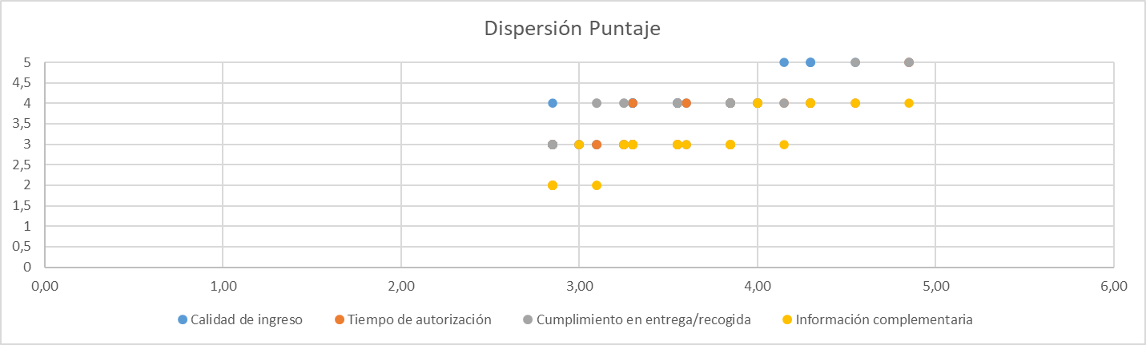
Nota. Elaboración propia, 2026
Anexo D. Tablero de planificación de producción y KPIs
 | Matriz de Indicadores Operativos
Nota. Elaboración propia, 2026.
Anexo E. Plan de capacitación
Rol | Detalle | Objetivo
Estudiante | Estudiante Ingeniería Industrial | Lidera el diseño técnico, la capacitación y la documentación.
Líderes | Administradoras y Socios | Validan, autorizan y toman decisiones estratégicas.
Operarios | Todos los colaboradores de la compañía | Participan en la implementación práctica, retroalimentan y verifican la funcionalidad.
Nota. Elaboración propia, 2026.

